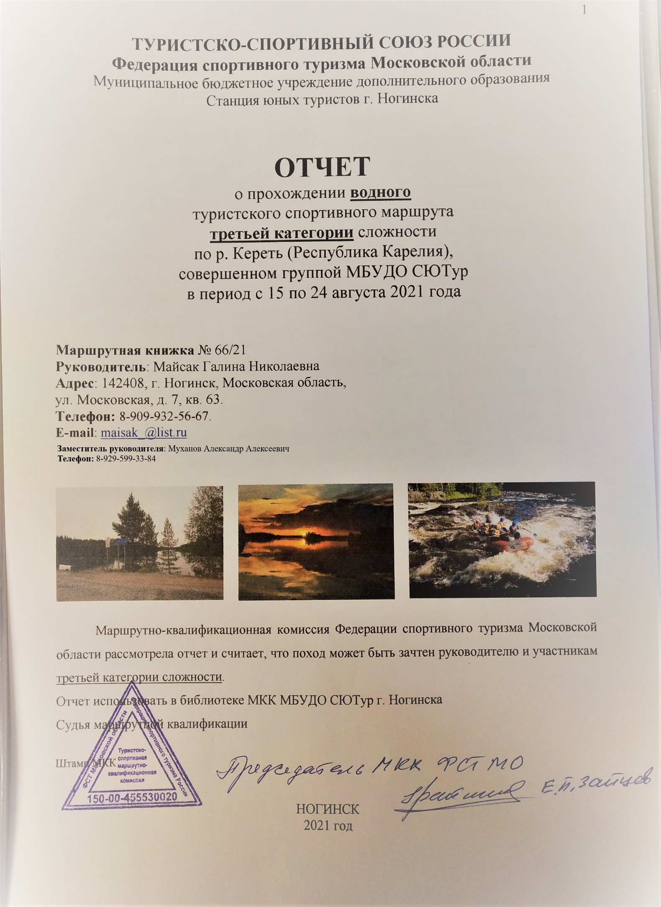
2. ОГЛАВЛЕНИЕ

3. СПРАВОЧНЫЕ СВЕДЕНИЯ | 3
3.1. Проводящая организация | 3
3.2. Место проведения | 3
3.3. Общие справочные сведения о маршруте | 3
3.4. Подробная нитка маршрута | 3
3.5. Обзорная карта региона | 3
3.6. Определяющие препятствия маршрута | 3
3.7. Список группы | 6
3.8. Место хранения отчета | 8
3.9. Поход рассмотрен | 8
4. СОДЕРЖАНИЕ ОТЧЕТА | 8
4.1. Цели и задачи | 8
4.2. Варианты подъезда и отъезда | 8
4.3. Аварийные выходы с маршрута и его запасные варианты | 8
4.4. Изменения маршрута и их причины | 8
4.5. График движения | 8
4.6. Техническое описание прохождения группой маршрута | 9
4.7.Потенциально опасные участки (препятствия, явления) на маршруте | 25
5. Оценка ктегории сложности маршрута | 25
6. Итоги, выводы и рекомендации | 25
7. Дополнительные сведения о походе | 26
7.1. Перечень наиболее интересных природных, исторических и др. объектов на маршруте | 26
7.2 Информация о районе путешествия | 28
7.3. Смета | 29
7.4. Список снаряжения, аптечки | 29
8. Литература и источники информации | 30
9. Копия маршрутной книжки | 31

3. СПРАВОЧНЫЕ СВЕДЕНИЯ
(ПАСПОРТ СПОРТИВНОГО ПОХОДА)

3.1. Проводящая организация – Муниципальное бюджетное учреждение дополнительного образования Станция юных туристов, Московская область, г. Ногинск, ул. Самодеятельная, 7 Тел.8(496)515-28-62. E-mail: sutur-noginsk.edumsko.ru

3.2. Место проведения – Россия, Республика Карелия, р. Кереть.

3.3. Общие справочные сведения о маршруте:

Дисциплина маршрута (вид туризма) | Категория сложности похода | Протяженность активной части похода, км | Продолжительность,  Дней |  | Сроки проведения
Дисциплина маршрута (вид туризма) | Категория сложности похода | Протяженность активной части похода, км | общая | активная часть | Сроки проведения
водный | третья | 110 | 8 | 7 | 15- 24 августа 2021 год

3.4. Подробная нитка маршрута: р.Кереть - оз. Нюки - р. Кереть - оз. Петриярви - р. Кереть – пор. Щелевой (2 к.с.) – пор. Кривой (2 к.с.) – пор.Керчуг (2 к.с.) – пор. Мураш (3 к.с.) –пор. Сухой (2 к.с.) – пор. Долгий (3 к.с.) – пор. Варацкий – оз. Варацкое - р. Кереть – пор. Краснобыстрый (3 к.с.) – пор. Масляный (3 к.с.) – пор. Колупаевский (3 к.с.) – пор. Кривой-2 (3 к.с.) – пор. Морской (3 к.с.) - Губа Чупа (Белое море) – о. Большой Горелый – остатки парома у дер. Нижняя Полунга

3.5. Обзорная карта региона .

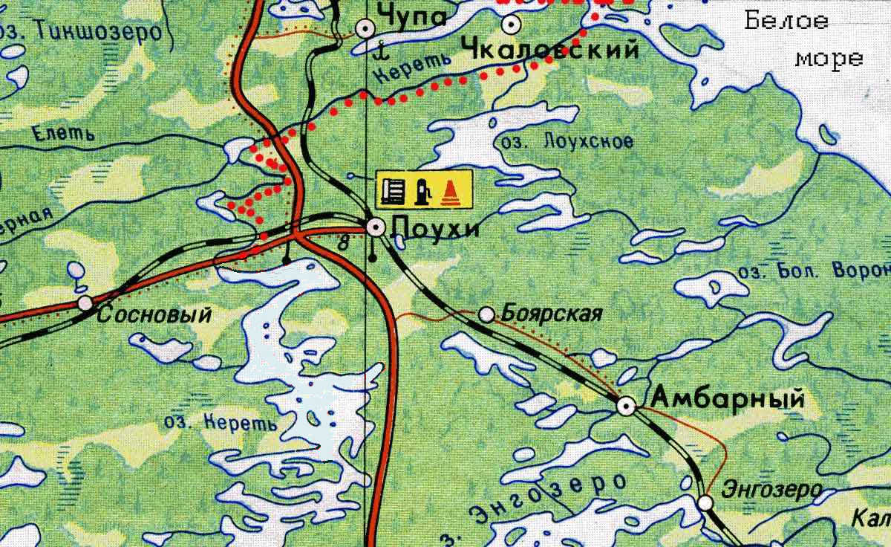

3.6. Определяющие препятствия маршрута:

Обозначения: ЛБ, ПБ – левый (правый) берег, категория трудности и номер препятствия даны по книге А.Л. Шилова "На байдарках по Карелии").
Вид препятствия | Категория  трудности | Длина препятствия, м | Характеристика и способы преодоления препятствия
П2 «Щелевой» | 2 | 500 | Ярко выраженных ориентиров нет. Осмотр с ЛБ. Две ступени разделены участком спокойной воды. 1-я ступень – крутой слив с обилием камней на выходе, 2-я – узкий слив с прижимом к ЛБ и двумя бочками на входе и выходе. Заход в 1-ую ступень по основной струе, и полулагом – во вторую со смещением от ЛБ в центр.
П4 "Кривой" | 2 | 400 | Ориентир – высокий скальный ПБ.S-образный порог, 3-хступенчатый, в двух – прижимы к ЛБ,3-я ступень – простой слив с валами до 0,8 м. Заход по центру, далее маневр с пересечением основной струи от ЛБ к ПБ.
П6 "Керчуг" | 2 | 100 | Ориентир-резкое сужение русла. Осмотр возможен по ЛБ. Короткая бурная шивера с большим количеством камней в русле и валами до 0,5 м. Уклон до 1,5 м. Судовой ход сложный.
П10 "Мураш" | 3 | 700 | Ориентир – круглый омут, за которым резкий S-образный поворот. После входной шиверы река сжимается высокими берегами и «проваливается» вниз, у ЛБ – ряжевая стенка, за которой начинается серия из нескольких бочек, затем поворот на 90ͦ , где можно зачалиться. 2-я ступень- длинный узкий участок с сильным течением, высокими валами и обилием камней как открытых, так и обливняков.  Проход 1-й ступени по центру в основной струе, максимально близко к большому полуобливняку по ПБ, уходя от центрального каменного зуба и проходя бочку, за этим камнем возможен резкий поворот вправо и уход в улов. После плавного поворота на 2-й ступени крупный валун, обходимый с любой стороны, затем выход через гряду камней.
П12 «Сухой» | 2 | 1000 | Хорошо виден издалека нагромождением большого количества камней в русле при относительно слабом течении реки. Проходится сложным маневрированием судов. Заканчивается за автомобильным мостом.
П15 "Долгий" | 3 | 2000 | Порог начинается шиверой около 150 м, далее идет мощный слив с перепадом 1-2 м. Далее идет почти непрерывная шивера, местами мелководная, основная струя постоянно смещается от берега к берегу. Ориентир – второй большой остров в центре русла. Рекомендуется осмотр 1-й ступени.  Прохождение1-го слива - вдоль ЛБ. Далее следует напряженный слалом среди обливных камней.
П16 "Варацкий" | 3 | 300 | Ориентир – S- образный поворот (вправо-влево за скалу). По центру – остров, к которому можно причалить для осмотра порога. Проход основного (левого) слива около острова (косой слив высотой около 1,5-2м) за ним большие валы. Далее следует бурная шивера с острыми камнями и обливняками.
П18 "Краснобыстрый" | 3 | 400-500 | Ориентир – шум воды, река уходит влевоПосле входной шиверы с интервалом 40-50 метров следуют два мощных слива до 1,5 м со скальных плит. Затем – выходная шивера. Осмотр возможен по обоим берегам.  На 1-й слив необходимо заходить, траверсируя струю справа налево, далее уходить по центру или из-под ЛБ в каскад; при этом надо попасть в узкий (до 3 м шириной) не читаемый с наплыва проход между скальными плитами. Выходная шивера – маневрирование.
П19 "Масляный" | 3 | 300 | Ориентир - ЛЭП перед порогом и большие валуны на входе. Просматривается хорошо с воды. Мощная шивера с валами до 1 м. Заход по центру в «ворота» между камнями, затем крутое смещение к ПБ через «бочку» и, удерживая курс судна, идти до выхода из порога.
П21 "Павловский" | 2 | 300 | Ориентир – большой остров разбивает реку на два рукава. Наиболее полноводен – правый с бурной и шумной шиверой. Осмотр – с водыПроход – вдоль острова с маневрами.
П23 "Колупаевский" | 3 | 2000 | Длинная шивера с валами до 0,5 м, которая постепенно мельчает и разбивается на несколько островков каменистыми протоками. Перед ними есть несколько камней, напоминающие клыки.
П25 "Кривой - 2" | 3 | 400 | Ориентир – река с шумом круто уходит вправо за скальный выступ ПБ. Порог - длинный участок реки с сильным течением, большим количеством камней и двумя поворотами русла. 1-я ступень образована двумя сливами, где основной поток воды идет между ПБ и полуобливными камнями в центре, образуя слив 0,7 м. Вход во 2-ю ступень на выходе из правого поворота: слив (0,4м) с камнем от плиты ПБ. Далее формируется мощная чистая струя, которая после резкого левого поворота за островом выносит на плес. Осмотр по ПБ. Проход – по основной струе со смещением к ПБ.
П28 "Морской" | 3 | 700 | Ориентир – заградительные сети, требующие обноса, одинокий дом на ПБ. Представляет собой прямой участок русла с перепадом около 15 м/км. Сильная струя, множество бочек, валов, обливных камней делают прохождение очень напряженным. Возможен осмотр начальной части порога по ЛБ.

3.7. Список группы:

№ | ФИО | Дата рождения | Место работы, должность, телефон, другие контактные реквизиты, паспортные данные (для погранзон) | Домашний адрес | Туристский опыт*. Перечислить маршруты, совершенные по данному виду туризма с указанием районов и к.с. (У – участник, Р – руководитель)
1. | Майсак Галина Николаевна | 29.01.1959 | МБУДО СЮТур | г. Ногинск, ул. Московская, 7-63 | 4Р - водный
2. | Муханов Александр Алексеевич | 23.02.1957 | МБУДО СЮТур | г. Ногинск, ул. Юбилейная,5-22 | 3Р - водный
3. | Муханов Андрей Алексеевич | 19.05.2007 | МОУ СОШ № 16 | г. Ногинск, ул. Юбилейная, 5-22 | 3У - водный
4. | Муханов Артем Сергеевич | 11.09.2007 | МОУ СОШ № 16 | г. Ногинск, ул. Юбилейная, 2-205 | 2У - водный
5. | Горбачева Полина Алексеевна | 24.03.2008 | МОУ СОШ № 2 | г. Ногинск, ул. Московская, 2-64 | 3У - водный
6. | Орлов Александр Александрович | 11.11.2007 | Богородская гомназия | г. Ногинск, ул. Рабочая, 106 | 2У - водный
7. | Белая Ксения Дмитриевна | 23.06.2010 | МОУ СОШ № 12 | г. Ногинск, ул. Дм. Михайловна,2-236 | 1У - водный
8. | Мельничук Савелий Николаевич | 24.07.2007 | МБОУ Лицей | г. Петрозаводск, ул.Мира, 3-2 | 2У - водный

Фото участников:
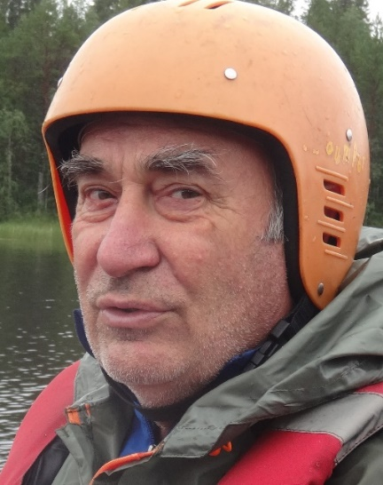 | 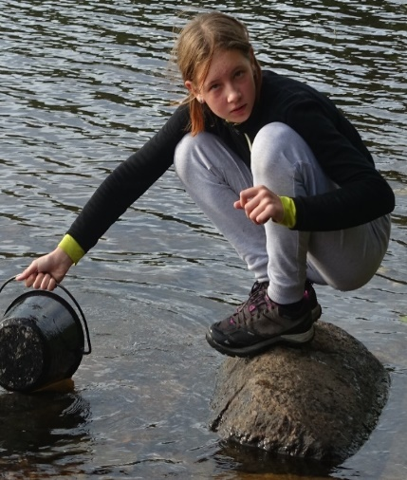 | 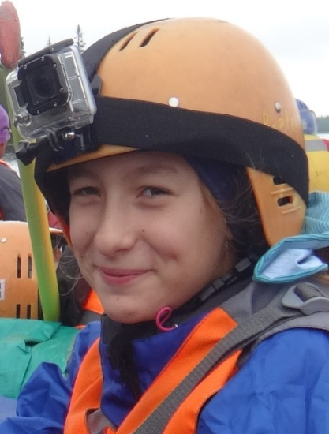 | 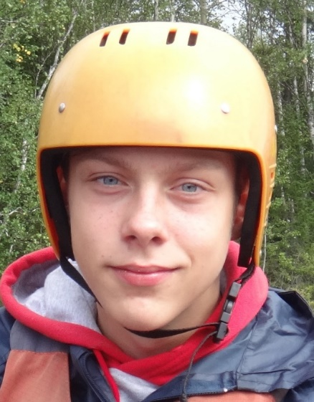
Муханов Александр Алексеевич | Горбачева Полина Алексеевна | Белая Ксения Дмитриевна | Муханов Андрей Алексеевич
зам.руководителя | метеоролог | аниматор | лоцман
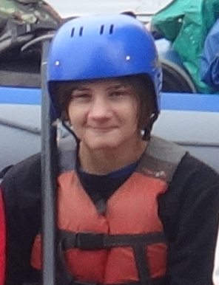 | 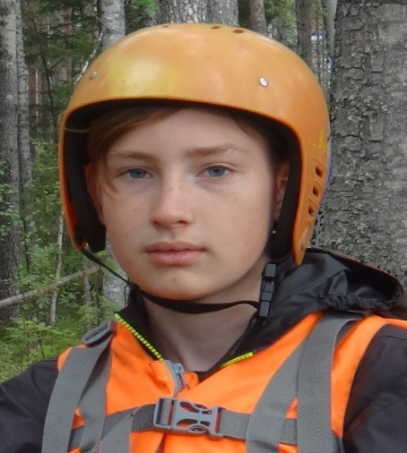 | 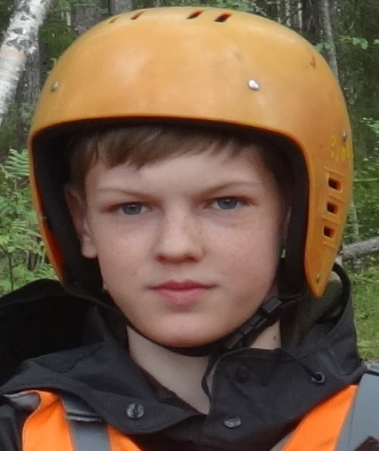 | 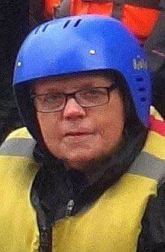
Мельничук Савелий Николаевич  завпит | Муханов Артем Сергеевич  хронометрист | Орлов Александр Александрович Майсак Галина Николаевна  медик руководитель

3.8. Место хранения отчета: библиотека Маршрутно-квалификационной комиссии Федерации спортивного туризма Московской области и МБУДО СЮТур г. Ногинска. Фото и видеоматериалы – у руководителя и участников похода.

3.9. Поход рассмотрен маршрутно-квалификационной комиссией Федерации спортивного туризма Московской области (шифр 150-00-455530020).

4. СОДЕРЖАНИЕ ОТЧЕТА

4.1. Цели и задачи:
- Прохождение спортивного маршрута в природной среде, включающее преодоление препятствий различной сложности с учащимися.
- Отработка туристских навыков; подготовка к более сложным категориям, повышение мастерства участников.
- Ознакомление с реками Карелии, природой и историческими достопримечательностями региона путешествия.
- Изучение основ организации и проведения водных туристских маршрутов.
Пропаганда активного отдыха и здорового образа жизни.

4.2. Варианты подъезда и отъезда
Подъезд к началу маршрута – к оз. Нюкки из г. Сегежа на заказном транспорте (170 км).
Отъезд с конечной точки маршрута – п. Нижняя Полунга в г. Кемь на заказном автобусе (170 км).
Примечание: Такие расстояния от точки заброски (г. Сегежа) и выброски (п. Нижняя Полунга) до г. Кеми вызваны тем, что была замена маршрута по р. Охта на маршрут по р. Кереть уже по месту прибытия в Карелию.
4.3. Аварийные выходы с маршрута и его запасные варианты
- От автомобильного моста (в конце пор."Сухой") – автотранспорт до ст. Лоухи.
- От железнодорожного моста - ст. Кереть (около 1,5 км вдоль путей) - пригородный поезд до ст. Лоухи или до ст. Чупа (ходит 1 раз в день).
- От автомобильного моста (ниже пор. Колупаевский) – автотранспортом до пос. Чкаловский или 35 км до ст. Лоухи.
В случае форс-мажорных обстоятельств:
- сплав до пор. Морской в экстренном варианте или эвакуация воздушным путём с вызовом помощи по спутниковому телефону.

4.4. Изменения маршрута и их причины.
Маршрут пройден по запасному варианту – сплав по р. Кереть (III к.с.). Заявленный маршрут – сплав по р. Охта (III к.с.) - не состоялся по причине крайне малого количества воды в русле (с мая по середину августа не было дождей), что могло водный поход превратить в пеший по дну реки с проносом судов на себе. Были изменения и в составе группы – за день до отъезда двое участников снялись (один получил травму ноги, второго родители увезли на юг).

4.5. График движения.

Даты | Дни пути | Участки пути | Протяженность (км)
16 августа | 1 | авт. мост через р. Кереть на выходе из оз. Нюкки | стапель
17 августа | 2 | авт. мост - р.Кереть – пор. Мураш | 33
18 августа | 3 | пор. Мураш – р. Кереть - оз. Варацкое | 22
19 августа | 4 | оз. Варацкое (дневка) | -
20 августа | 5 | оз. Варацкое – р. Кереть - пор. Кривой-2 | 20
21 августа | 6 | пор. Кривой - 2 - р. Кереть – Белое море – о. Большой Горелый | 25
22 августа | 7 | Белое море о. Большой Горелый – паромная переправа у п. Нижняя Полунга. Переезд к Подужемской ГЭС, р. Кемь | 10
23 августа | 8 | Подужемская ГЭС (р. Кемь) – г. Кемь (отъезд в г. Москву) | -
 |  | ВСЕГО: | 110
Трек
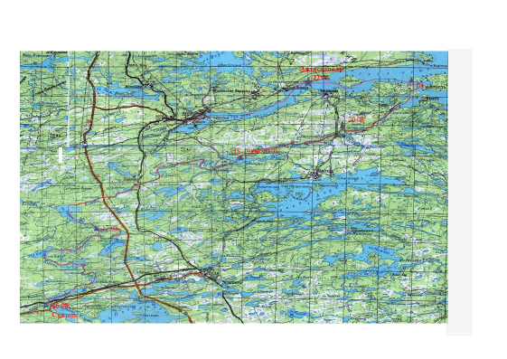

4.6. Техническое описание прохождения группой маршрута.

Дата | День пути | Участки пути | Протяженность (км)
16 августа | 1 | Сегежа - р. Кереть – автомобильный мост на выходе из озера Нюкки
Погода |  | Низкая облачность, северный ветер 4-6 м/с, временами мелкий дождь, пасмурно, температура воздуха + 15 град, воды - +11 град.
Чистое ходовое время (час.) |  |  | -
Выехав на заказном автотранспорте (ф.1) в 16.00 из города Сегежа, куда наш поезд № 092 Москва – Мурманск прибыл в 15.23, к началу маршрута прибыли вечером в 21.05.
Для сбора судов (стапель) и подготовки вещей к походу остановились справа за автомобильным мостом через реку Кереть (ф.2) на большой поляне (ф.3), где было место для костра и дрова, любезно оставленные стартовавшей перед нами группой. Ниже моста (на этом же левом берегу) удобное место для погрузки средств сплава и старта (ф.4).
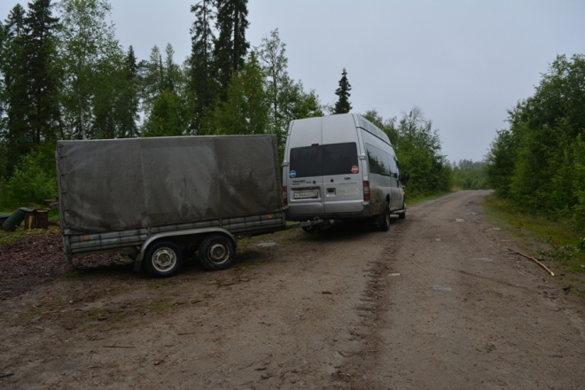  Ф.1 автотранспорт для заезда на маршрут |  | 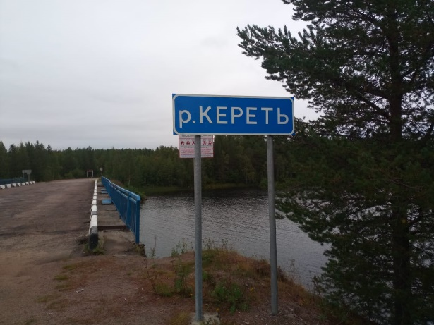  Ф.2 мост через реку Кереть
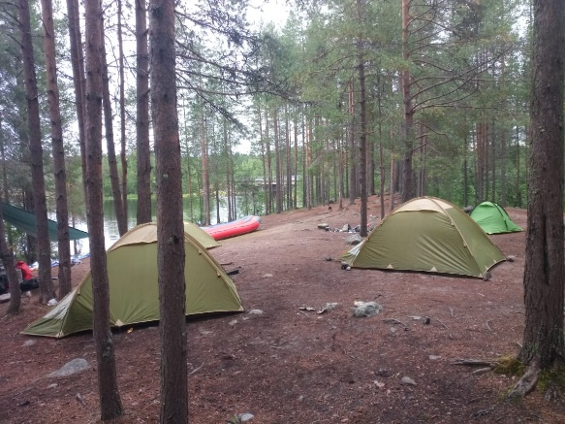  Ф.3 место сбора судов |  | 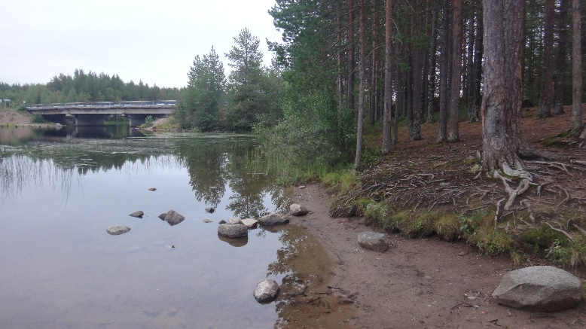  Ф.4 место погрузки судов и старта
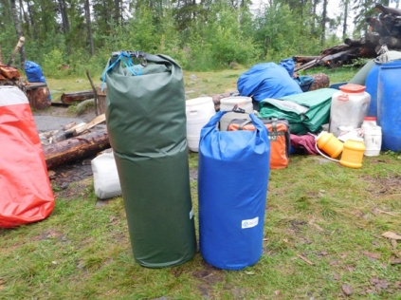 | 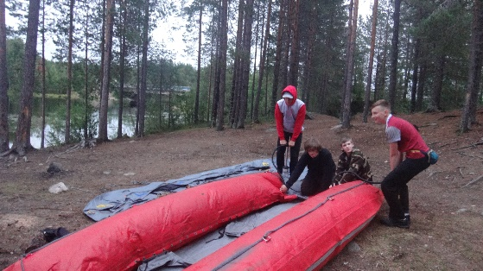 |  | 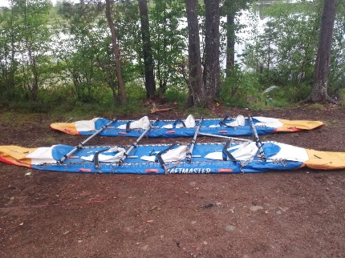
Ф.5-7 Сборка судов, подготовка снаряжения.
В этот день отбой был поздний, но успели собрать суда, переупаковать вещи и поужинать. Продолжительное светлое время летнего месяца способствовало этому.
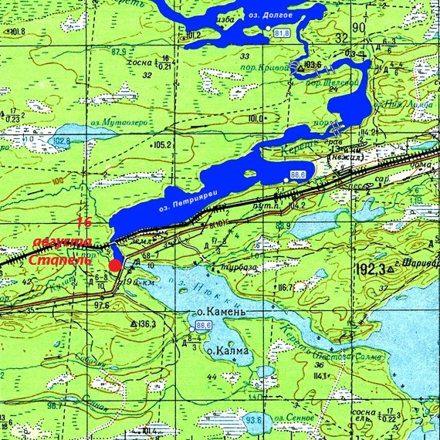

Дата | День пути | Участки пути | Протяженность (км)
17 августа | 2 | Автомобильный мост - р. Кереть - пор. Мураш | 33
Погода |  | Солнечно, ветер северный, температура + 14-16 град., воды - +16 град.
Чистое ходовое время (час.) |  |  | 7 час.40 мин.
Встали все рано – в 7 утра. Дежурные готовили завтрак, остальные собирали лагерь и упаковывали вещи. Сегодня предстояло пройти большое расстояние, так как позднее прибытие накануне исключило возможность пройти в первый день 13 км до предполагаемой ночевки на оз. Долгом.
После общего построения с разъяснением целей похода, был проведён инструктаж по технике безопасности, все участники были распределены по средствам сплава.
Собрали суда, погрузили всё снаряжение и в 10.00 начали сплав по реке до пор. Мураш.
Координаты места старта: 66º02′13.4′′ - 32º39′44.4′′
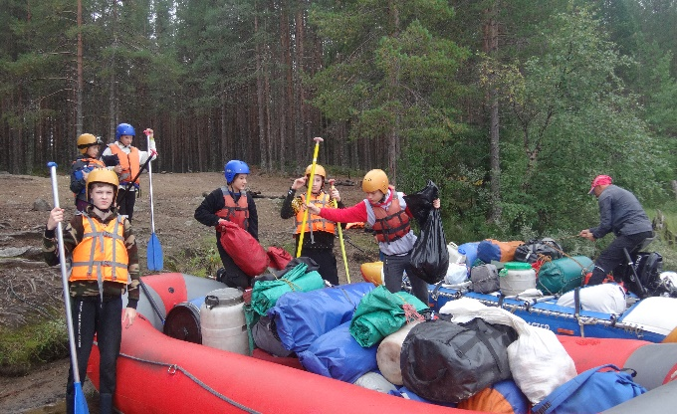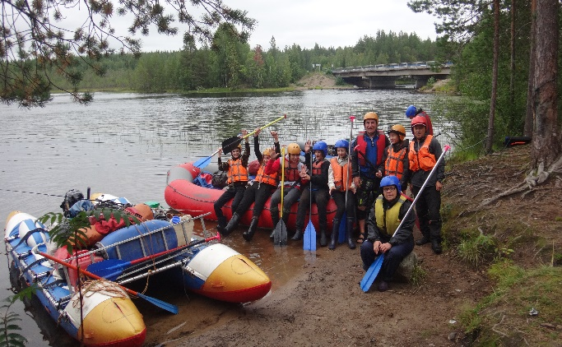
Ф.8 Распределение вещей по судам Ф. 9 Перед отплытием
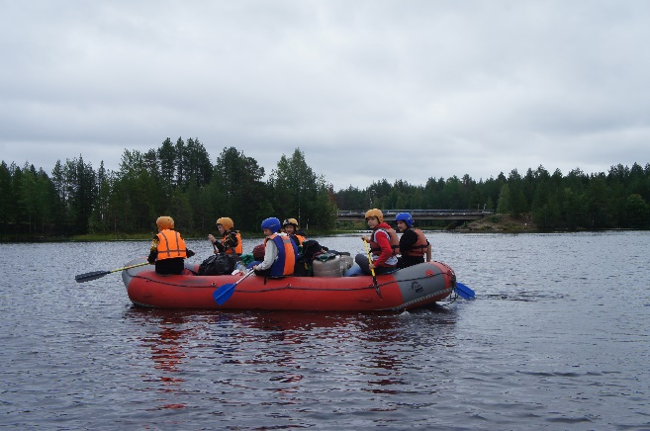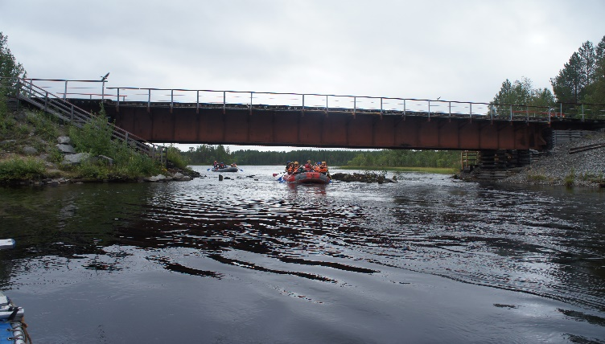
Ф. 10 Начало сплава Ф. 11 Железнодорожный мост

Через 500 метров прошли под железнодорожным мостом (ф.11) под центральным пролетом и вошли в оз. Петриярви (коорд.66º03′05′′ - 32º42′20′′). К правому берегу озера близко подходит железнодорожная ветка, здесь же есть станция, откуда также можно начать маршрут. Ветер попутный, идется легко. При впадении реки в озеро Петриярви остатки плотины (местные называют это место «танковый мост»). Берега озера низкие и заболоченные, стоянок нет.
В протоке после озера появляется заметное течение. На левом повороте – первое препятствие П1 – простая шивера около 150 метров длинной, за которым река впадает в оз. Нижняя Ламба. На правом берегу – удобная стоянка на скальном выступе.
На выходе из озера река сужается, слышен шум порога. Именно по шуму мы и определили его. Это П2 – порог Щелевой (2 к.с.). Проходили с осмотром по левому берегу. Первая ступень начинается со слива 0,5 м между двумя валунами. Вход в порог от правого берега. Сразу после слива – стоячие волны. Далее (вторая ступень) река разбивается на два рукава.
Правый завален бревнами и не проходим, левый проходится по основной струе. В первой ступени катамаран прижало к камням левого берега, вторую часть прошли чисто по основной струе чуть ближе к левому берегу.
Ширина реки здесь составляет 6-7 м, по центру "ворота" из двух камней, правый виден с воды плохо.

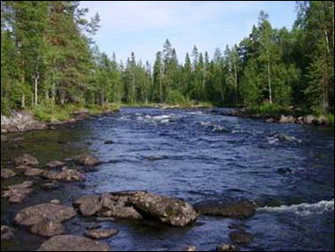
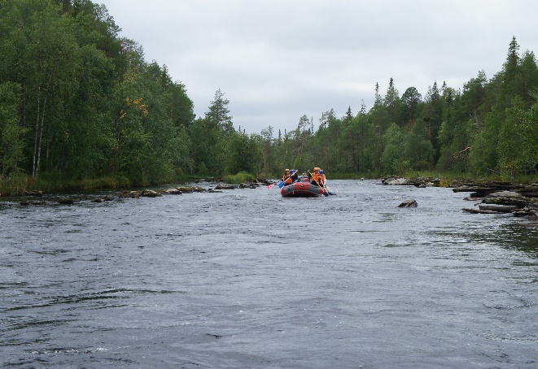
Ф.12 Порог Щелевой

За островом спокойный участок, есть стоянка, которая в тот момент была занята. От этого участка косой слив (по-видимому, П-3), за ним – плес, в конце которого вход в S – образный порог Кривой – 1 П-4. Осмотр порога по правому берегу. На входе струя наваливает на ряжевую стенку, заваленную бревнами на левом берегу. Необходимо идти траверсом к правому берегу. Второй поворот аналогичен первому и тоже с ряжевой стенкой. Проход по центру. На левом повороте есть обливные камни, необходимо маневрирование. Хорошо видны два камня, один у левого берега в средней части изгиба, второй ближе к правому берегу, около них обливняки; там проходит слив около полуметра. На выходе серия камней, далее – спокойный участок. Наверху есть стоянка.
После плеса - метрах в 200-300 расположен П-5- короткий несложный порог, за которым начинается оз. Долгое (ф. 13). За озером несколько несколько хороших стоянок по правому берегу. В конце протоки при впадении реки в оз. Керчуг (саам. Киерче «бычок - подкаменщик») расположен П6 – порог Керчуг (Киргун) – бурная короткая шивера (100 м), которую прошли без осмотра, и вошли в одноименное озеро. На берегах этого озера хороших стоянок нет, но на следующем озере Травяном есть несколько отличных стоянок на скальных мысах левого берега (ф.14).

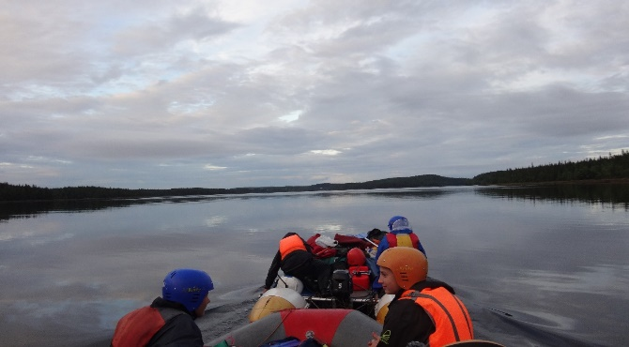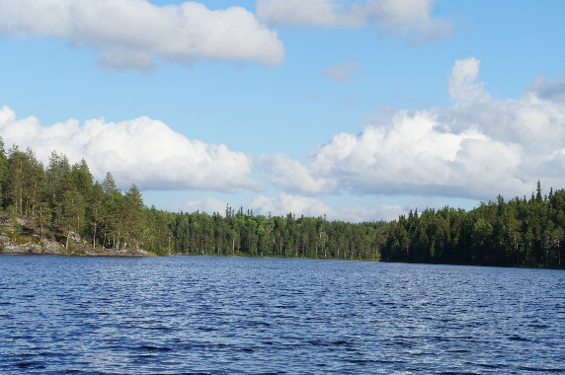
Ф.13 озеро Долгое ф. 14 Озеро Травяное
После озера Травяного река течет в низких заболоченных берегах и стоянок нет. Ориентир П7 – короткой шиверы (проходили без осмотра) – выход водного потока влево из прямого плеса, в конце которого просматривается сквозь деревья шоссе Петрозаводск – Мурманск.
После длинного плеса на правом повороте с небольшим интервалом идут короткие, но бурные шиверы П 8, 9. Ниже, слева увидели удобную стоянку и причалили (ф.15, 16).

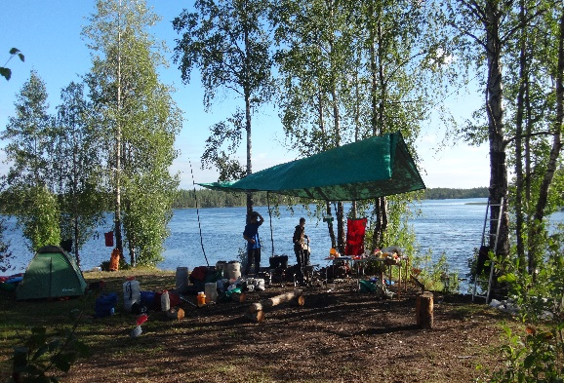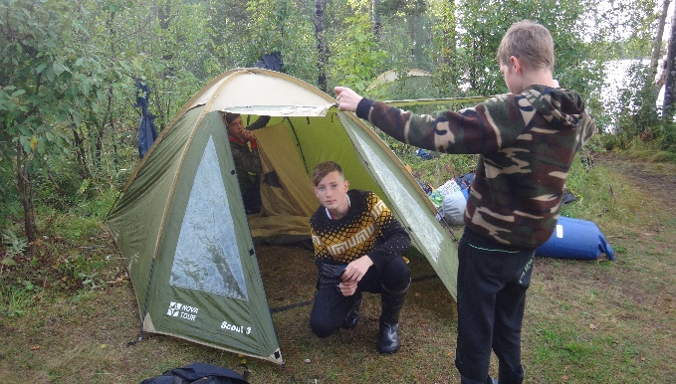
Ф. 15,16 Стоянка перед П10
Рыбаки пытались ловить рыбу, но кроме изобилия погибающей семги, которая разбивает себя об камни на перекатах и в порогах, никакая не клюет. Возможно, меняется давление в атмосфере, поскольку до нас 2 месяца не было дождей, а теперь с завидной периодичностью налетают тучки и сеется то мелкий, то крупный кратковременный дождь. Грибов, кстати, тоже пока нет, но есть надежда, что пойдут. Зато есть неохотно поспевающая черника (немного).
Координаты места ночёвки: 66º03′34.68′′ - 32º39′43.80′′

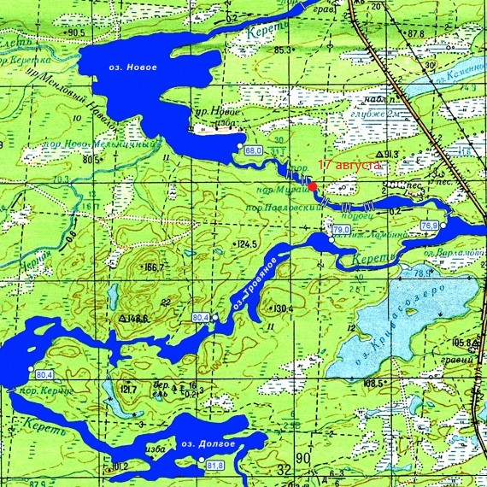

Дата | День пути | Участки пути | Протяженность (км)
18 августа | 3 | Пор. Мураш - р.Кереть – пор. Долгий | 20
Погода |  | Низкая облачность, временами дождь, южный ветер 1-2 м/с, температура от +12 (в 8.00) до +15 град (в 15.00). температура воды в реке +15.
Чистое ходовое время (час.) |  |  | 6 часов

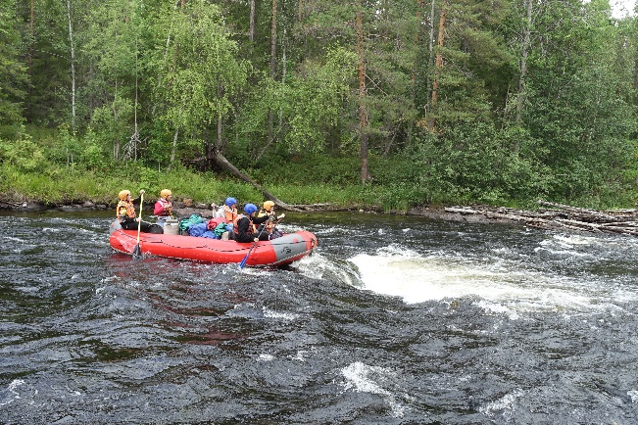  Ф.17 Первая ступень пор. Мураш | 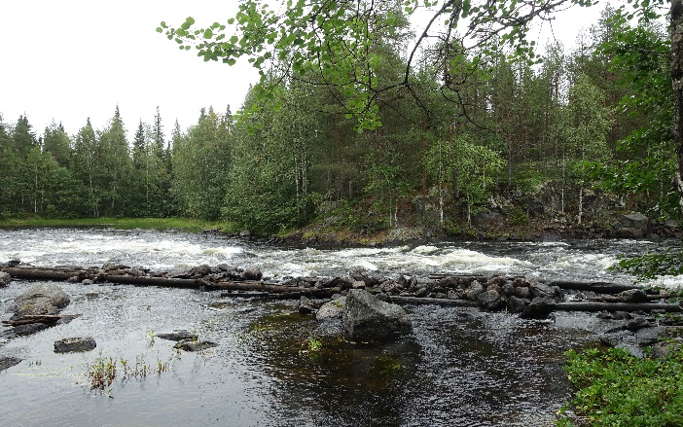  Ф.18 Ряжевая стенка у ЛБ
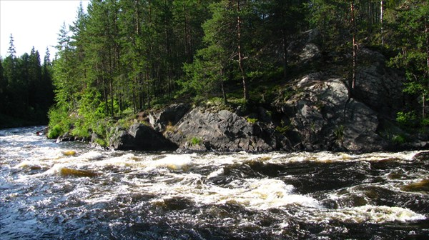
Ф. 19 порог Мураш
Подъем ранний – 7.00 утра – дежурные, в 7.30 – вся группа. Выход на воду в 10.30. Легкий мандраш от предвкушения встречи с П10 порогом Мураш (ф. 19). Осмотрели первую ступень с левого берега, страховку и фото-, видеосъёмку организовали там же. Порог длинный – 700 метров. Начало порога представляет трудность в его распознавании на местности. Вначале течение реки спокойное, напротив скал на ЛБ ряжевая стенка, здесь же начинается серия из нескольких бочек с валами до 1 м. За ряжевой стенкой (ф. 17, 18) – поворот налево почти на 90 град., на повороте – улов, где можно зачалиться. 2-я ступень - длинный узкий участок с сильным течением, высокими валами и обилием неприятных камней в русле, некоторые из них с воды не видны. Осмотр обязателен. После плавного поворота на 2-й ступени крупный валун, обходимый с любой стороны, затем выход через гряду камней. Под порогом в омуте справа есть удобная стоянка, которая была, кстати, занята многочисленной (судя по обилию разнообразных плавсредств) группой.
Вскоре за П10 следует озеро Новое – ф. 20 - (коорд. 66º09′08′′ - 32º43′00′′), которое удобно проходить по мысам правого берега. Исток реки Кереть прячется за третьим мысом. Пока шли, насчитали не менее трех удобных стоянок. При входе в реку - П11 – быстроток среди валунов с едва заметной ступенькой. Затем после длинного прямого плеса (ф. 21) П12 порог Сухой (1 к.с.) – это длинная (до километра) шивера с обилием хаотически разбросанных камней в широком русле на слабом течении. Шли без осмотра. Большой рафт «посидел» на одном из обливняков (ф. 22) и наблюдали за ними с обоих берегов. Заканчивается препятствие за шоссейным мостом (ф. 23).

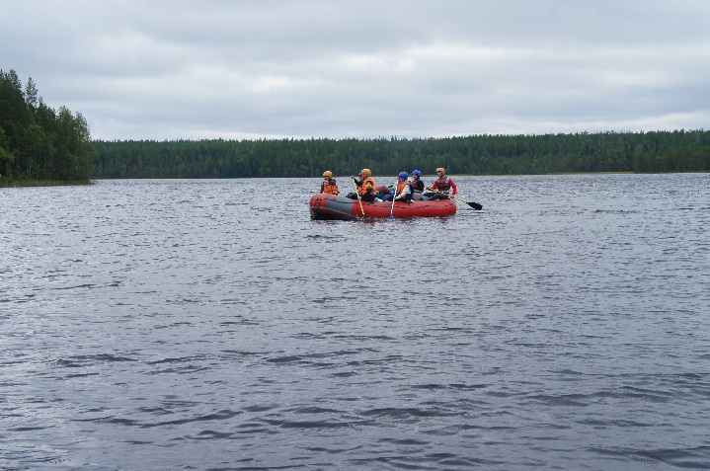  Ф.20 Озеро Новое | 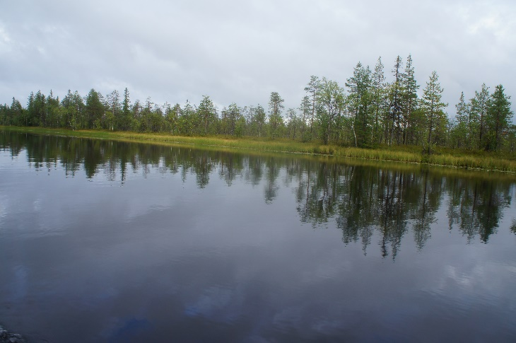  Ф.21 Плес с заболоченными берегами
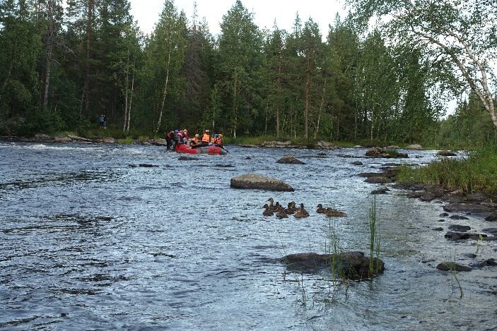  Ф.22 Сплавляемся не только мы | 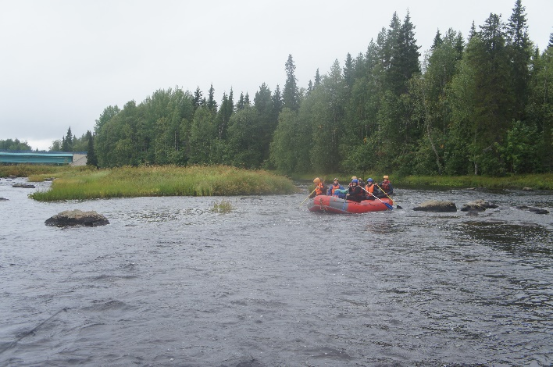  Ф. 23 Впереди шоссейный мост
Дальше – до озера Осиновое широкая река течет плавно среди лесных заболоченныхберегов. В деревне Кереть лишь два дома (ф. 24) (раньше здесь была лесобиржа). Автомоста, указанного на двухкилометровке, нет, но есть железнодорожный мост (ф. 25). Реку пересекают две ЛЭП.

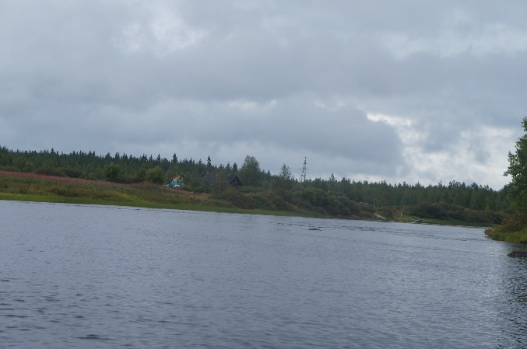  Ф.24 д. Кереть в 2 дома |  | 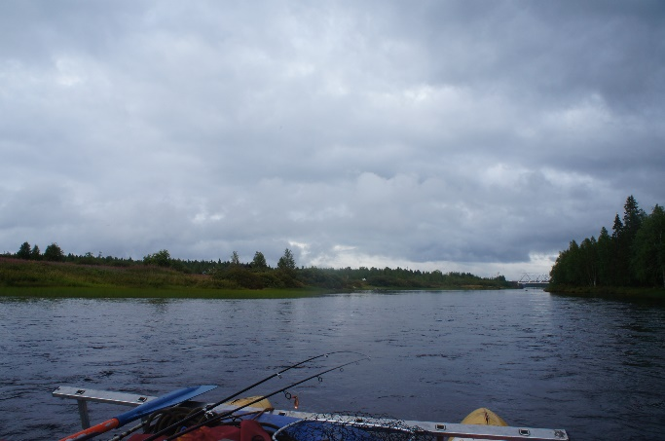  Ф.25 Впереди ж\д мост
За мостом через метров 500 река расширяется. В начале расширения посредине реки остров разбивает реку на две проходимые протоки. Через 1,5 км еще один остров, здесь мы прошли правой протокой, который является ориентиром начала П13 – простой 200 – метровой шиверы. За П13 вход в озеро Кривое. За озеолм река поворачивает на восто – северо – восток. Следующее препятствие П14, которое слышно издалека. Это одиночный крутой слив с перепадом около 1,5 метров. Осмотр и проход слева. Дальше, после короткого плеса, начинается длинный и силозатратный порог Длинный – П15. Это напряженный слалом на довольно быстрой струе среди обливных камней в широкой реке на протяжении 2 км. Проходили, осмотрев слева первую ступень (ф. 26), .
Координаты порога Долгий 66°12'39" - 33°0'24"
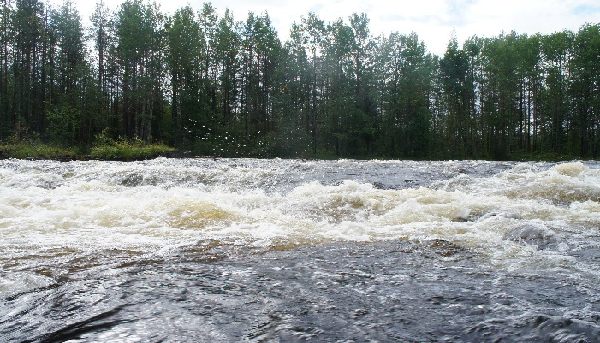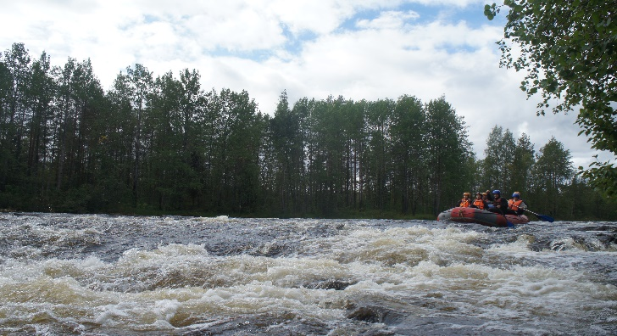
Ф. 26 Первая ступень порога Долгий

А.Л. Шилов разбивает порог Долгий на два самостоятельных препятствия.

Выдержки из лоции по р. Кереть (по книге А.Л.Шилова "На байдарках по Карелии", часть 2, 2005 г.): пор. Долгий представляет собой слив (ступень I) и шивера (степень II)- два отдельных препятствия П14 и П15. I ступень Долгого представляет собой слив, образованный небольшим островом посредине реки и проходится слева. Правая протока – каменистая шивера с большим количеством камней.
Когда осматривали первую ступень, нашли молоденькие грибы: съедобные – червивые, несъедобные – красивые (ф.27).

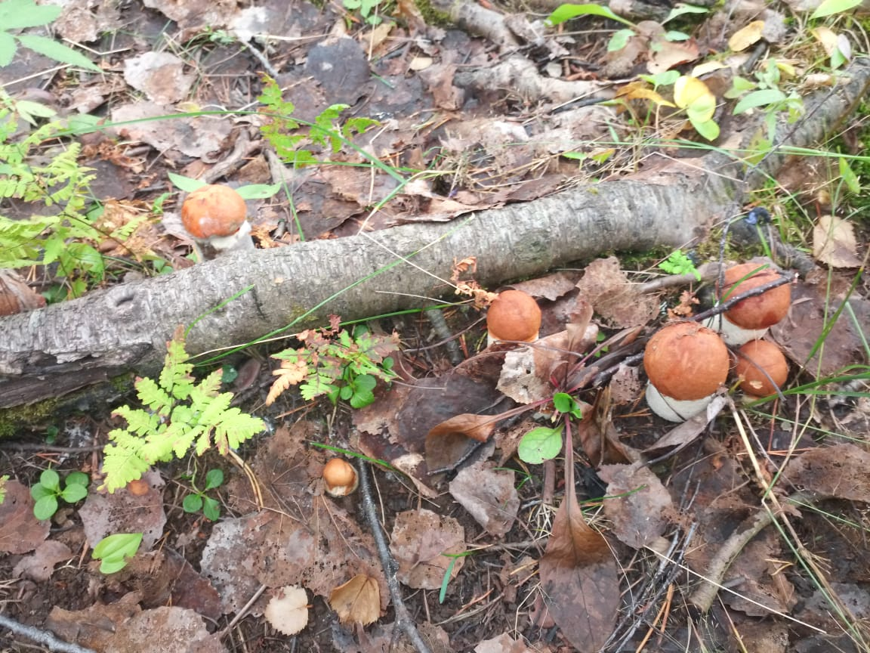Ф. 27 Первыые грибы:- съедобные, но червивые | 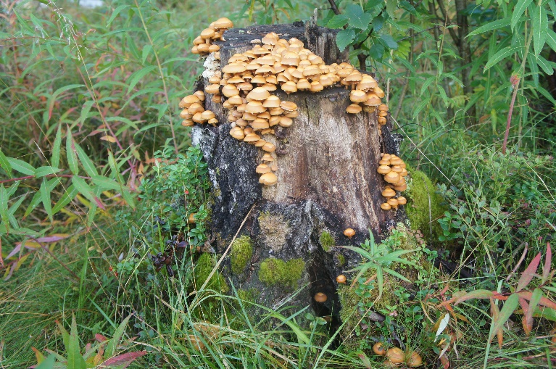  - несъедобные, но красивые
До П16 порога Варацкий река делает несколько плавных поворотов. Встречаются шумные быстрины и перекаты (этот участок реки издавна называется «семь плесов»). После длинного спокойного плеса река уходит резко поворачивая направо, ускоряется и уходит влево за видную издалека скалу. Это ориентир порога Варацкий. Через 200 метров входной шиверы мы остановились на правом берегу. Затем катамаран перешел на остров (ф. 28), чтобы выставить регулировщика, сделать фото- видеосъемку прохождения порога и для страховки. Проходили слева от острова. Далее – выходная 600-метровая шивера (ф. 29).
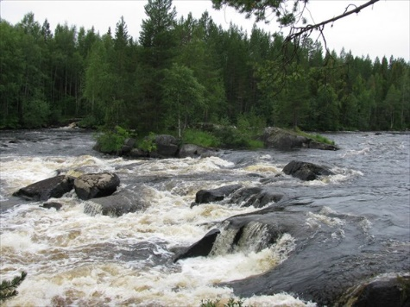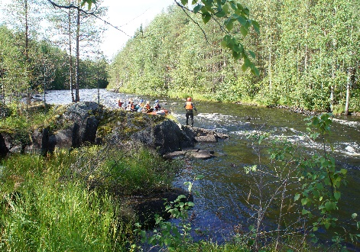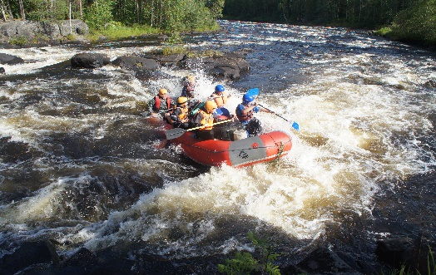
Ф. 28 Порог Варацкий
Координаты порога Варацкий 66°12'12" - 33°5'31"
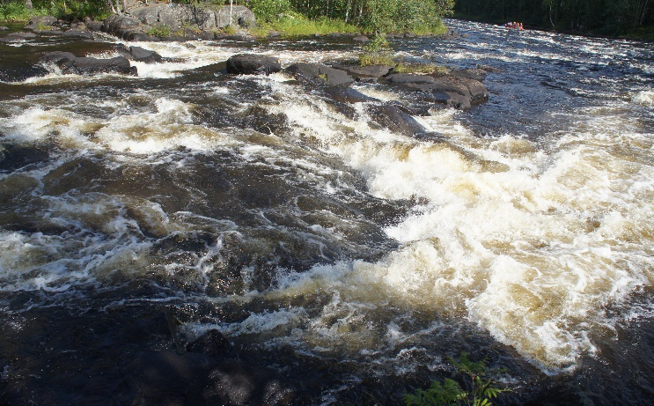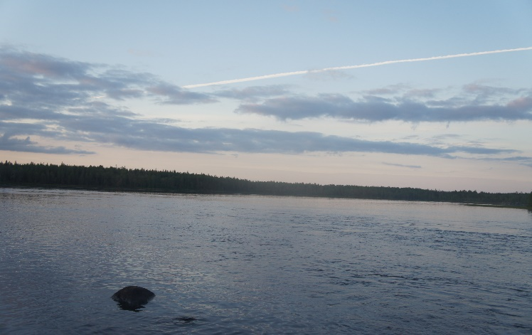
Ф. 29 Выход из п.Варацкий с 600 –м шиверой Ф. 30 озеро Варацкое

Через километр от порога Варацкий начинается одноименное озеро (ф. 30) .с живописным высоким

островом в центре, по которому озеро и получило свое название (вараки – высокая гора, скала). Свободную стоянку смогли найти только на выходе из озера уже в 20.20. Быстро разгрузили суда, поставили лагерь, приготовили ужин (дрова были предусмотрительно захвачены с собой с обеда). Ужинали поздно и долго, так как на завтра была намечена дневка (ф. 31).

Дата | День пути | Участки пути | Протяженность (км)
19 августа | 4 | оз. Варацкое - (днёвка)
Погода |  | Низкая облачность, временами дождь, слабый южный ветер 1-2 м/с, температура + 12-14 град, температура воды в озере - +15 град..
Чистое ходовое время (час.) |  |  | 0 часа

Встали поздно. Дежурные к 10.30 приготовили завтрак. Затем все отправились на заготовку дров для бани, которую топили почти 5 часов. Надо сказать, что за дровами мужская половина сплавала на противоположный берег. Привезли столько, что хватит не только на баню и завтра на завтрак и оставить тем, кто придет после нас. Рыбаки настойчиво и безрезультативно опять пытались поймать нормальную (не погибающую семгу) рыбу (щука, окунь, плотва).

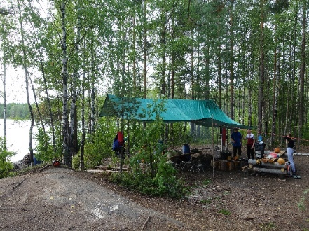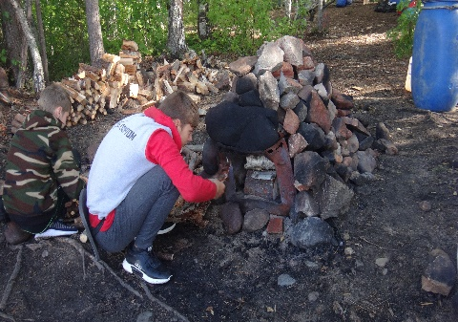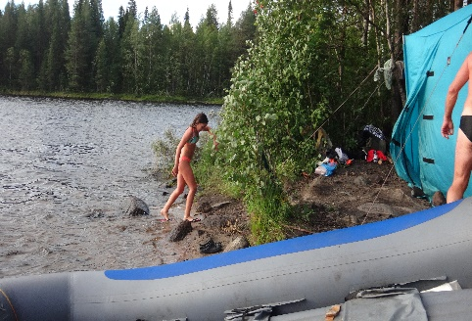

Ф. 31 Дневка на оз. Варацком: лагерь, топка бани, сама баня

За весь день мимо нас прошли две байдарки – семейный сплав из Воронежа, которые сегодня же хотели попасть в Чупу, а в ночь – на поезд. Сильные и смелые ребята – впереди каскад порогов, море, обнос, дождь. Пожелали им удачи, напоив горячим чаем с сухариками.

Вечер дневки омрачился ливневым дождем. Радовало то, что температура резко не падала. Дежурные после бани накормили вкусным ужином с компотом без ограничений, а затем наш метеоролог Полина сообщила, что температура воздуха - +13 градусов, температура воды - +15, облачность низкая, идут дожди (но это мы и сами видели и ощущали).

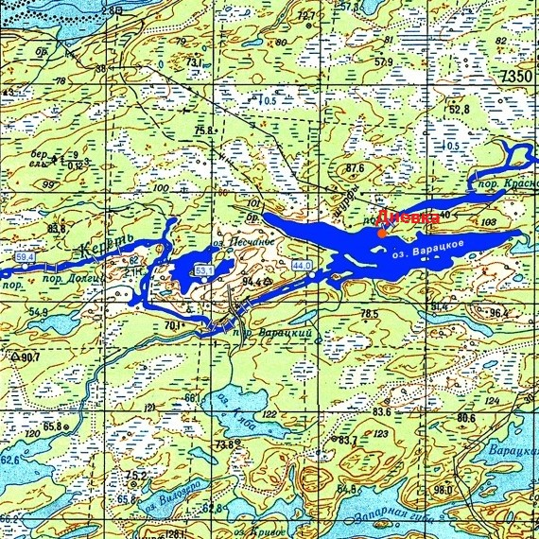

Дата | День пути | Участки пути | Протяженность (км)
20 августа | 5 | оз. Варацкое – р. Кереть – пор. Кривой -2 | 20
Погода |  | Низкая облачность, временами дождь, слабый южный ветер 1-2 м/с, температура + 12-14 град.
Чистое ходовое время (час.) |  |  | 5 часов

Подъем для дежурных в 7.00, остальные – в 7.30, но вышли поздно в 11.30, так как припустил такой сильный дождь, что не хотелось начинать сплав с «круговой сырости». В 11.30 пыл умерился и мы встали на воду. При выходе из острова расположена недлинная шивера П17 с высокими, но пологими валами.

Далее идет длинное озеровидное расширение реки. Из него влево с шумом уходит вода. Это начало серьезного П18 порога Краснобыстрый 3 к.с. (ф. 32). После входной шиверы, с интервалом 40-50 метров следуют два мощных слива со скальных плит по 1,0 – 1,5 м. Затем идет выходная бурная шивера порядка 200 м. Осмотр слева. Заход в первый слив несложен. Заход во второй слив из быстротока в узкий проход между двумя скальными плитами.

Координаты порога Краснобыстрый 66°13'35"- 33°11'42"

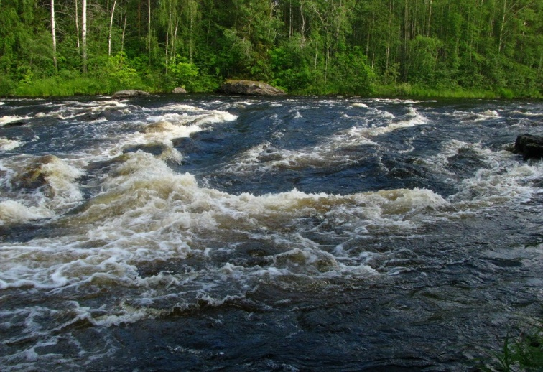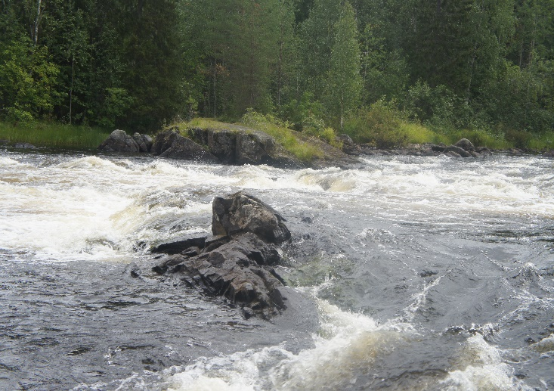

Ф. 32 Порог Краснобыстрый

После порога река медленно течет в унылых берегах до П19 Масляный, который заметен издали большими валунами на входе.Это шивера порядка 300 метров с высокими валами (ф. 33). Она просматривается насквозь и проходима без осмотра под правым берегом.

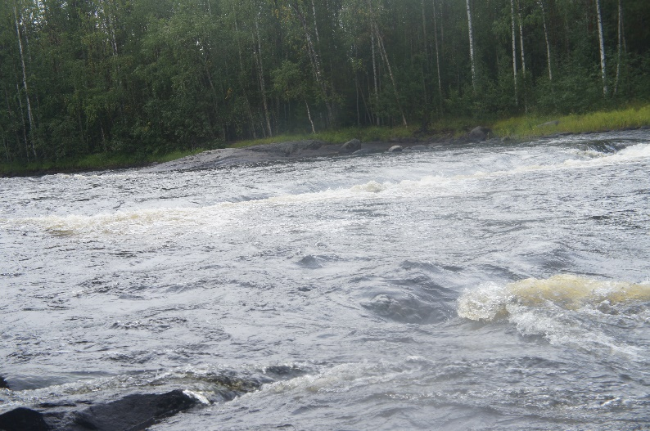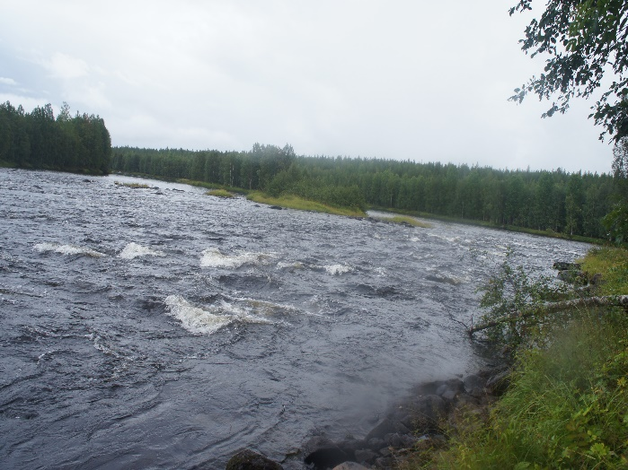

Ф. 33 порог Масляный

Небольшое озерцо на короткое время дает передышку и заканчивается крутым правым поворотом, куда с шумом уходит река. Это П20 длиной около 300 метров, требующий серьезных маневров в мощной струе, так как после мелкой входной шиверы от левого берега надо попасть в узкий проход у правого берега в обход скальной ступени с «бочкой», перегораживающей почти всю реку. Порог заканчивается мелкой шиверой. Осмотр справа.

Затем река плавно течет прямым широким плесом, в конце которого раздваивается большим островом и поворачивает вправо. На острове есть удобная стоянка среди берез (первая после озера Варацкого). В правой протоке расположен шумный и бурный, но несложный П21 Павловский длиной около 300 метров. Проходится без осмотра вдоль острова, который представляет своеобразную границу, после чего река течет бурным потоком до устья.

Вскоре идет короткая простая шивера П22 и река быстро выносит к П23 Колупаевский (карельское колупяа «начало рыболовного закола»). Ориентиры: река стиснута очень высокими холмами, слева от входа – большой, видимый издалека скальный обломок. Длина порога около 2 км. Представляет собой сложную крутую шиверу с большим количеством обливных камней, требующих активных маневров на сильной струе. В конце порога – автомобильный мост дороги Чкаловский – Лоухи (ф. 34). За ним П24 – одиночный слив со ступенькой до 0,5 м (ф. 35).

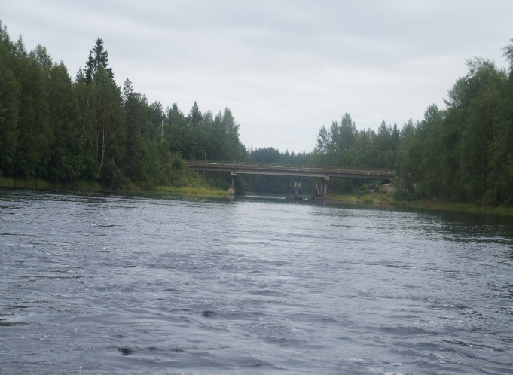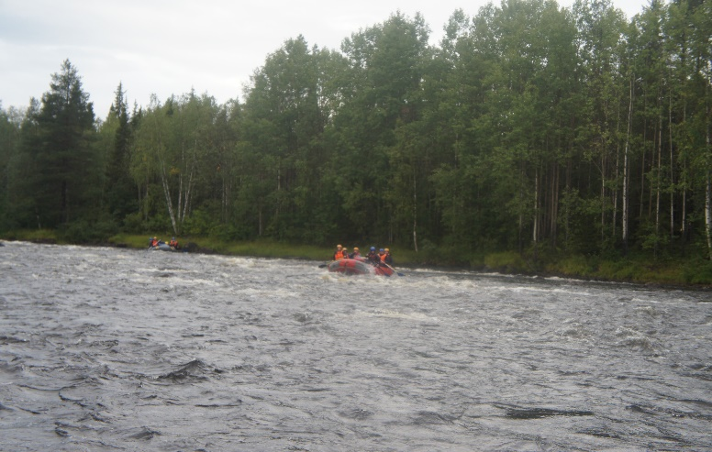

Ф. 34 а\м мост Чкаловский – Лоухи Ф. 35 препятствие за мостом

К П25 Кривой-2 река выносит за считанные секунды. Ориентир: река уходит круто вправо за высокий скальный холм. Длина 400 м. Порог начинается большим сливом, за которым идет струя с обливными камнями. Заканчивается порог мелководной шиверой, почти валунной гребенкой. Ниже по обоим берегам есть удобные стоянки. На одной из них – у левого берега мы и решили встать на стоянку (ф.36). Рыбаки опять ломанулись ловить рыбу, но, увы, кроме все той же умирающей семги, которую можно брать руками, река нас ничем не порадовала, зато начали попадаться грибы (ф. 37). На стоянке противоположного берега, как мы поняли, стояла уже не один день группа из Петрозаводска.

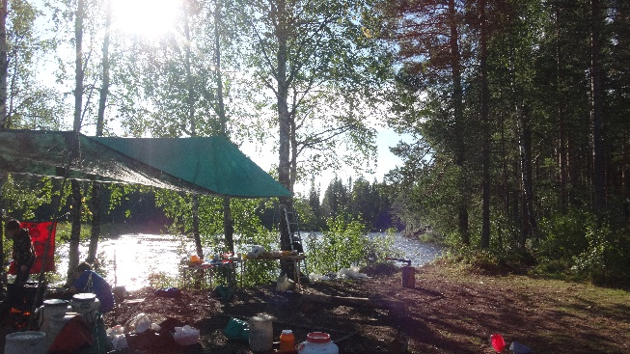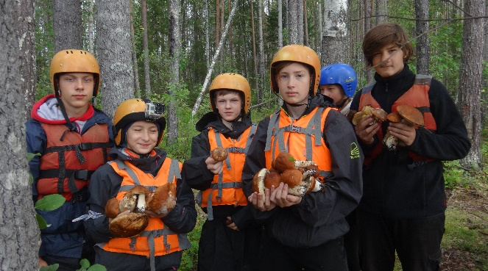

Ф. 36 стоянка за П25 ф. 37 Грибной улов

Дата | День  Пути | Участки пути | Протяженность (км)
21 августа | 6 | Пор. Кривой-2 - Белое море о. Б. Горелый | 25
Погода |  | Низкая облачность, ветер южный, временами дождь от редкого до ливня, температура +10-12 град., температура воды в реке - +15 град.
Чистое ходовое время (час.) |  |  | 6 часов 30 мин

Утро выдалось хмурое, дождя пока нет. Собираемся уже быстро. Дежурные, вставшие в 7 утра, в 8.00 пригласили на завтрак и порадовали кукурузной кашкой. Вкусно. Небо опять стало затягивать тучками, быстро собрались и в 10.30 уже были на воде. Рсслабляться некогда – сразу друг за другом идут П26 и П27 шиверы до 300 метров.

После крутого поворота на север скорость течения реки резко падает, река расширяется и течет длинным плесом, в конце которого видна стена леса и одинокий дом. Перед порогом Морской (П28) находится рыбоводная станция (ф.38), на которой считают красную рыбу, идущую из моря вверх по течению реки на нерест. Реку перегораживает здоровая сеть (ф. 39), и тут появляется выбор: можно обноситься метров 50 по берегу, а можно заплатить за проход (50 рублей с судна). Мы обносили (ф.40). Перед сетями – кишащее «море» рыбы (ф.41).

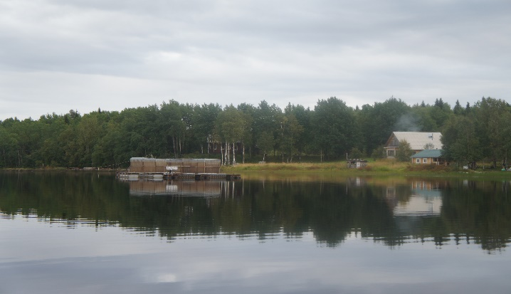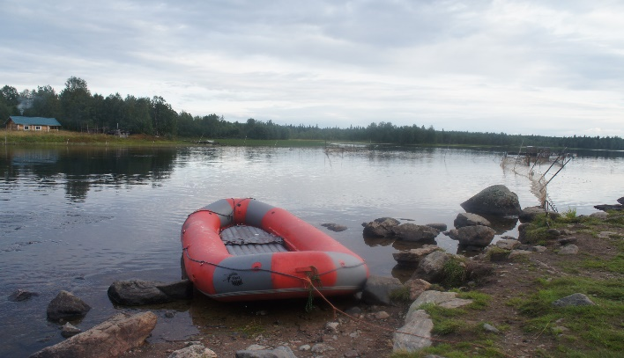

. . ф. 38 Рыбоводная станция ф. 39 Заградительная сеть

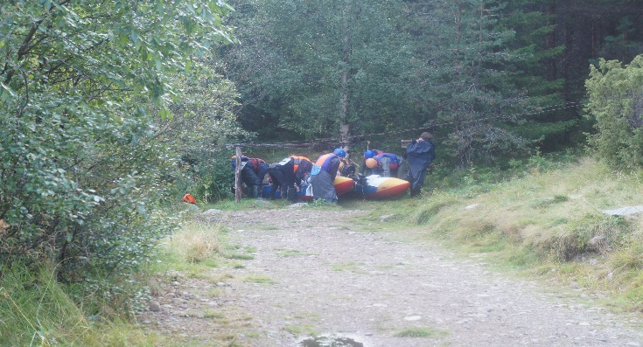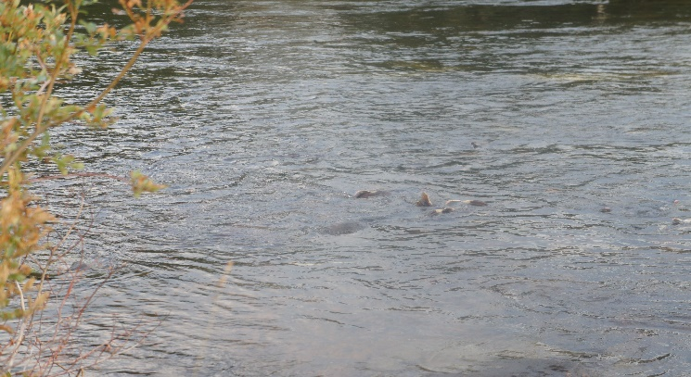

ф. 40 Обнос заградительных сетей ф. 41 Обилие рыбы

Порог Морской – он же Заборный. Забором называлось устройство для ловли рыбы на порогах: «а в реке Керети ловля красные рыбы семги, ловят двемя заборы всею волостью» (1563г.).

Порог представляет собой мощную шиверу длиной 700 метров с большим уклоном, плавным поворотом направо и высокой насыщенностью препятствий в русле. Сложность порога от прилива-отлива не зависит. Сразу за порогом – Белое море, но вода еще долго на вкус несоленая (ф. 42).

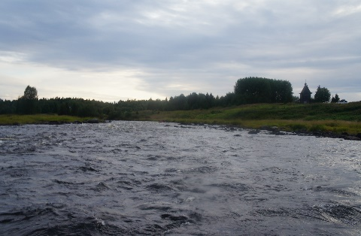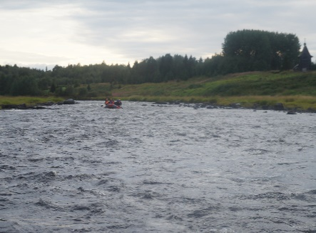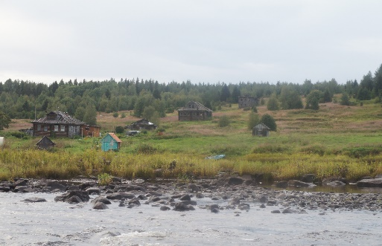

Ф. 42 Выход из порога Морской, село Кереть

Слева за порогом, ниже часовни - село Кереть.
Сегодня Ке́реть — это десяток полуразрушенных изб, в зависимости от времени года заросших густой травой по пояс или занесенных снегом. Летом в Кереть приезжают немногочисленные дачники. Зимой живёт несколько человек. В настоящее время оно активно возрождается фермерами.
В море выходили в момент отлива, что дало нам возможности дойти до острова Большой Горелый. Силы были уже на исходе, не прекращался дождь, ветер крепчал. На стоянку встали уже в 20.00 (ф. 43), подняв суда высоко на берег, чтобы не ушли вместе с приливом. Пресную воду набрали перед порогом Морским, зная, что дальше будет только соленая.
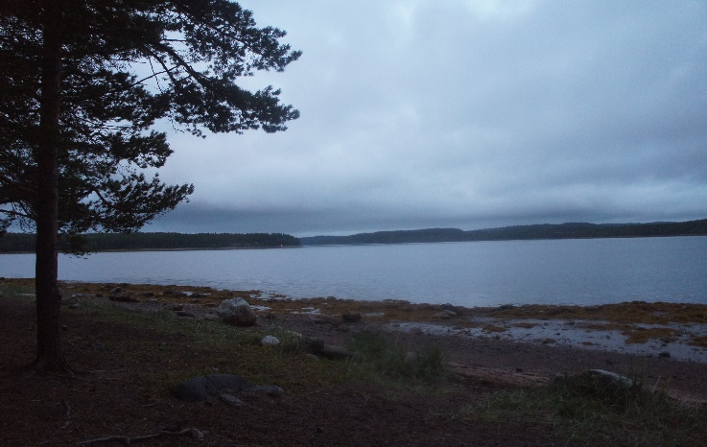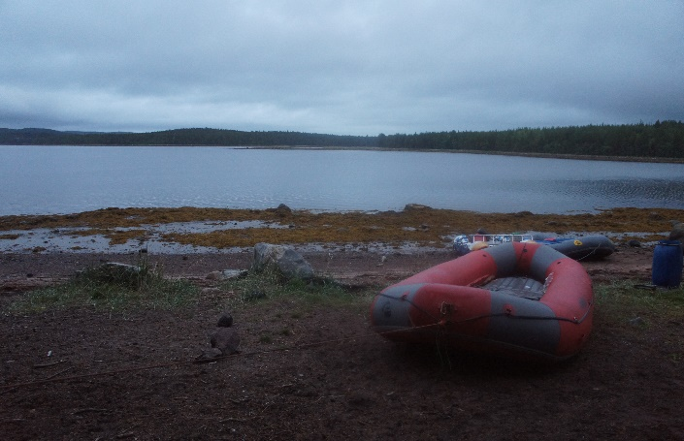

Ф. 43 Стоянка на морском острове

 | Дата | День  пути | Участки пути | Протяженность (км)
 | 22 августа | 7 | Белое море о. Б. Горелый – о. Олений – остатки парома у п. Нижняя Полунга. | 10
 | Погода |  | Низкая облачность, ветер западный, северо- западный, дождь, температура +8-10 град.
 | Чистое ходовое время (час.) |  |  | 5 часов 30 мин

Подъём стандартно для дежурных в 7.00. Запасов пресной воды хватает, чтобы приготовить завтрак, да и обед тоже. Все потихоньку встали самостоятельно и к 8.00 уже рассматривали берег с его дарами (ф. 44). Дождь сеется, как сквозь сито. Ветер встречный. Давно его что-то не было.

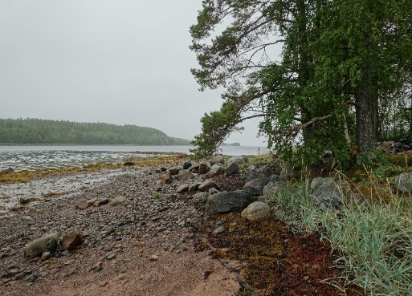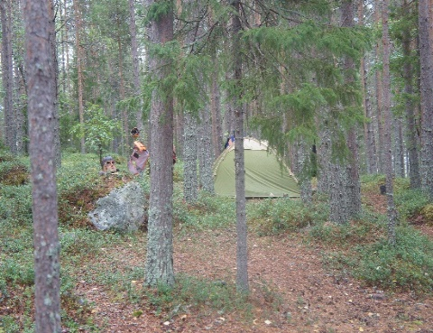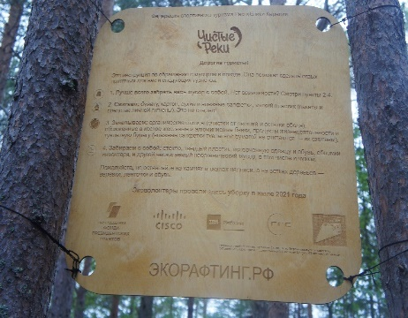

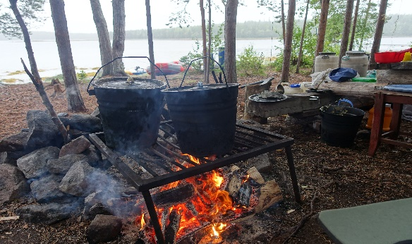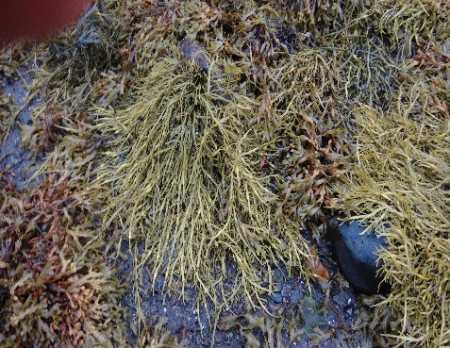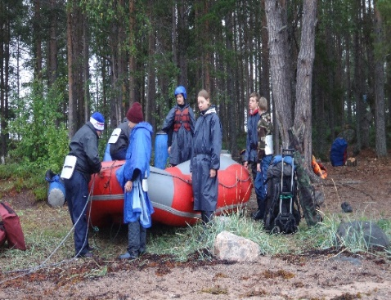

Ф. 44 Хмурое и туманное утро на Белом море: готовится завтрак,ламинарии, спуск

рафта на воду

Грести по морю против ветра – занятие утомительное. Весла из воды вынули, сдуло назад. Так и идем: 10 метров вперед, 5 – назад. Зато есть возможность крутить головой (ф. 45), «получать удовольствие» от колючего ветра, в связке с дождем, в лицо и примерзающих к веслу рук. К двум часам дня добрались до острова Олений, камни которого розового цвета (ф. 46, 47). В советское время на нем добывали розовый полевой шпат, а от добычи слюды с кварцитом остались каньоны с водой, неизвестной глубины (ф.48). На острове, по описанию, можно пополнить запасы пресной воды, но мы не искали, так как перед порогом Морским запаслись с избытком. Здесь мы перекусили, размяли ноги. Глядя на замерзших детей, решили дойти не до п. Нижняя Полунга, а до бывшей паромной переправы(сократило маршрут со 117км до 110 км), к которой подходит дорога и позвонили водителю (ф. 49). Связь, к слову, вдоль Чупской губы хорошая – МТС и Мегафон.

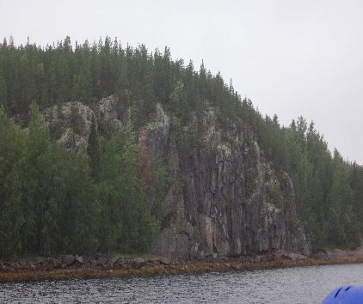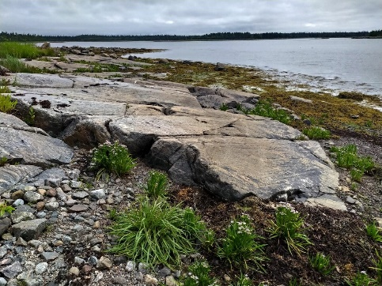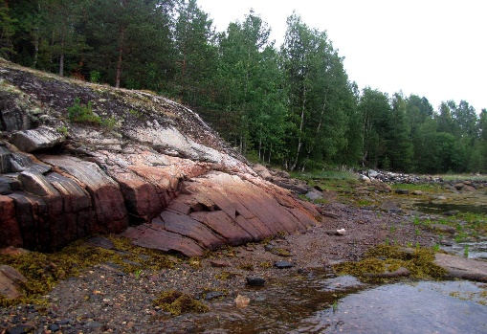

Ф.45 Скальные берега ф. 46 Розовый берег острова Олений

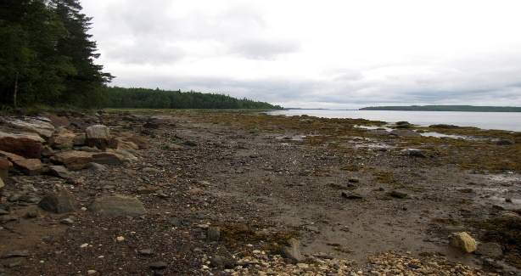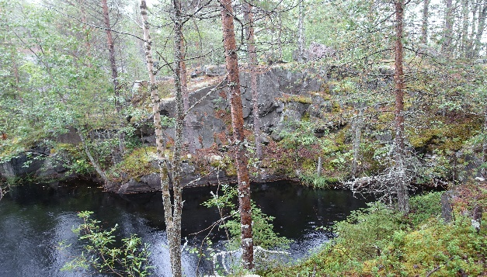

Ф.47 Береговая зона Ф. 48 Один из каньонов
Чтобы не вставать в 5 утра 23 августа, чтобы проехать 170 км отсюда до вокзала г. Кемь, решили сегодня переехать к Подужемской ГЭС, возле которой мы бы закончили маршрут, сплавляясь по р. Охта. От нее до ж/д вокзала г. Кемь 17 км. В 18.00 мы, пообедав, загрузились в заказную машину, предварительно промыв наши суда и упаковав их. Пока копошились начался прилив и беготня со спасением вещей. К этому времени подошел транспорт (ф.50). Приехали ГЭС уже затемно. 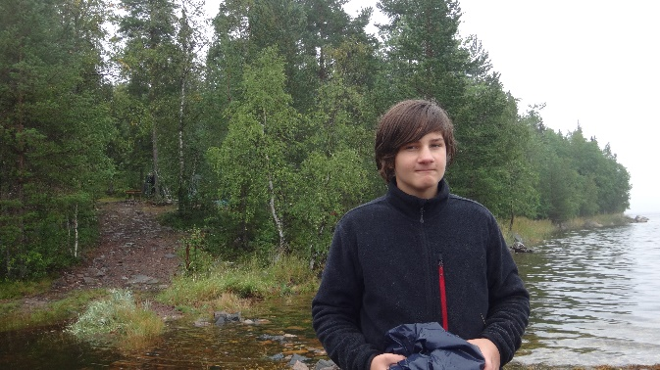 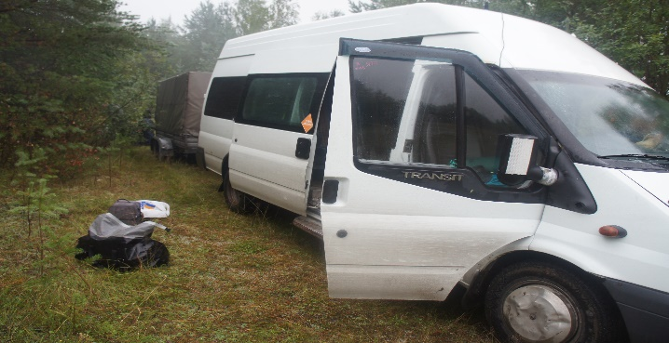
Ф.49 за Савелием видна дорога ф.50 |  |  | Заказной транспорт
Дата | День пути | Участки пути |  | Протяженность (км)
23 августа | 8 | Отъезд в г. Москва из г. Кемь |  | -
Погода |  | Низкая облачность, ветра и осадков нет, температура +12 град.
Чистое ходовое время (час.) |  |  |  | -

Водный поход по реке Кереть закончили там, где должны были закончить поход по реке Охта - перед самой плотиной Подужемской ГЭС (ф.50) у дороги за последними постройками. Здесь удобное место для ночёвки и хороший подъезд для автомашины (ф. 51). В 8.30 мы уже загрузились в заказной транспорт и уехали в Кемь. Время оставалось только для того, чтобы купить еду в поезд (возле ж/д вокзала в Кеми и «Пятерочка» и «Магнит»). В 10.10 поезд № 091 Мурманск – Москва подхватил нас и благополучно доставил через сутки в Москву.

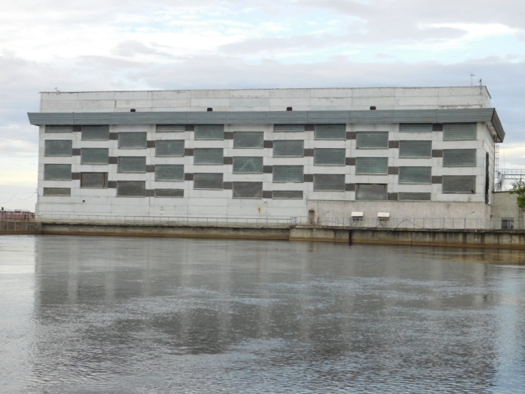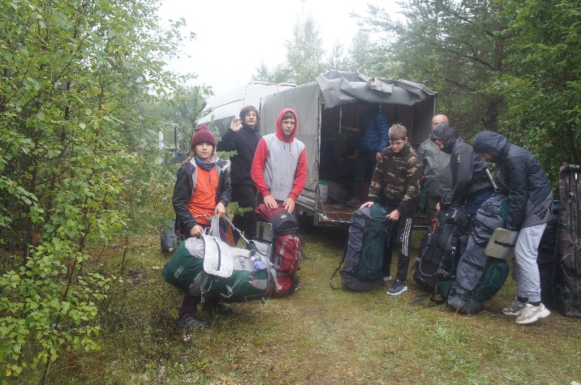
Ф.50 - Подужемская ГЭС Ф. 51 Загрузка заказного транспорта

4.7. Потенциально опасные участки (препятствия, явления) на маршруте.
- Наиболее опасные локальные препятствия указаны ниже в таблице.
Вид препятствия | Категория  Трудности | Длина препятствия  (м )
П9 "Мураш" | 3 | 700
П15 "Долгий" | 3 | 2000
П16 "Варацкий" | 3 | 300-400
П18 "Краснобыстрый" | 3 | 400-500
П19 "Масляный" | 3 | 300
П23 "Колупаевский" | 3 | 2000
П25 "Кривой - 2" | 3 | 400
П28 «Морской» (Керетский) | 3 | 700
- Кроме того, опасны переходы по озёрам и по морю в сильный ветер.
- Ориентирование в лесу в процессе заготовки дров и прогулок по лесу. Необходимо, отлучаясь из лагеря, информировать руководителей похода и иметь компас.

5. Оценка категории сложности маршрута – проводится по новой методике «Категорирования водных маршрутов» (принятой решением Президиума ФСТР от 19 апреля 2018 года)
- нормативная продолжительность активной части = 7 дней (фактически = 7 дней);
- нормативная протяжённость = 100 км (фактически = 110 км).
Набор локальных препятствий (порогов) для водного похода 3 к.с. = 3 препятствия 3-й к.с., в случае прохождения маршрута по р. Кереть количество препятствий больше:
3-я к.с. = 8 порогов,
2-я к.с. = 11 порогов.
Набор локальных препятствий соответствует водному спортивному маршруту 3-й категории сложности.
6. Итоги, выводы и рекомендации по прохождению маршрута.
- Пройден сложный 110 км спортивный маршрут 3-й категории сложности по реке Кереть.
Пройдены локальные препятствия пороги (см. таблицу), из которых 8 порогов 3 категории сложности:
Вид препятствия | Категория  Трудности | Длина препятствия  (м )
П2 «Щелевой» | 2 | 500
П4 "Кривой" | 2 | 400
П6 "Керчуг" | 2 | 100
П9 "Мураш" | 3 | 700
П12 «Сухой» | 2 | 1000
П15 "Долгий" | 3 | 2000
П16 "Варацкий" | 3 | 300
П18 "Краснобыстрый" | 3 | 400-500
П19 "Масляный" | 3 | 300
П21 "Павловский" | 2 | 300
П23 "Колупаевский" | 3 | 2000
П25 "Кривой - 2" | 3 | 400
П28 "Морской" (Керетский) | 3 | 700
- Маршрут интересен тем, что включает в себя три разновидности водных маршрутов: река с порогами, озерная часть и море.
- Населенных пунктов по маршруту нет. Встретили только ремонтников на железнодорожном мосту, что в начале сплава. Даже рыбнадзора не видели, хотя отнерестившейся семги на порогах было великое множество.
- Хорошо оборудованных стоянок по маршруту много, но при позднем причаливании можно не найти удобного для группы места, поскольку туристов тоже хватает.
- Дров на оборудованных стоянках мало. Если суда позволяют, лучше транспортировать с собой или запасаться ими заранее. Что мы и делали.
- Перед выходом в море надо запастись пресной водой. Но, если по каким-то причинам не получилось, то воду можно найти: на о. Кереть (коорд. N66°18.039 Е 033°37.047), на о. Олений (коорд. N66°19.122 Е 033°26.260), на биостанции на о. Средний.
- Сотовая связь хорошо берет в районе оз. Варацкое, потом – на Белом море, но не вся, а только МТС и Мегафон.
- На подножный корм рассчитывать не надо. Мы шли в конце августа – черника только начинала созревать, грибов почти не было, рыба не клевала, так как вошедший в Кереть неделей раньше 8-микилометровый косяк семги все «смел» на своем пути. А есть полуразложившуюся рыбу, которую можно было доставать из воды руками, не хотелось.
- При организации ночевки на островах Белого моря надо учитывать периодичность приливов и отливов. Суда надо выносить повыше на берег, иначе они могут оказаться далеко в море и придется ждать отлива.
- На стоянках чисто. Рекомендуем мусор увозить с собой, что мы и делали - свой мусор увозили с каждой стоянки с собой и избавились от него только воспользовавшись мусорным баком в п. Нижняя Полунга. А чтобы по берегу не летали «разноцветные флажки» от туалетной бумаги, мы на каждой стоянке копали (зарывали) яму под туалет и ставили (снимали) сверху специально прихваченную палатку, что комфортно скрывает от дождя, москитов, коллег по походу и не нарушает дисбаланс окружающей среды. А палатка не такая тяжелая.
- Группе надо заранее встать на учёт в спасательном отряде ГКУ КРПСР. Наш регистраци- онный № 552 от 01.08.2021 г., идентификатор в МЧС России: 34333784.

7. Дополнительные сведения о походе
7.1. Перечень наиболее интересных природных, исторических и др. объектов на маршруте
В устье реки Кереть на левом берегу, недалеко от часовни преподобного Варлаама Керетского (ф.52) – село Кереть (ф.53). Официально село считается нежилым, но в настоящее время оно активно возрождается фермерами. Происхождение названия села имеет несколько объяснений. Оно может происходить от саамского слова «гиера» — верхушка, макушка, верховье реки или же от саамского «керет» — кережка (саамские сани в виде лодки). Возникновение Керети относят к концу XV — началу XVI вв. Кереть всегда была богатым селом. Здесь проходил торговый путь из Поморья в Швецию. Историком Соловецкого монастыря Досифеем Кереть упоминается в связи с примечательным событием — произошедшим в 1542 году землетрясением. В XVI веке Кереть становится вотчиной Соловецкого монастыря, в ней возводится укреплённый острожец.
Интересно, что село не раз попадало в мясорубку военных действий. В сентябре 1589 года финский отряд Пекки Весайнена разорил Кереть. В 1590 году отряд регулярной армии шведов численностью 700 человек сжег Кереть повторно. В июне 1854 года, во время Крымской войны, английский десант ограбил Кереть, сжег соляные амбары.
В начале XVIII в Керети было открыто волостное отделение Кольской таможни. В 1837 году Кереть посетил финский фольклорист Элиас Лённрот. В своем дневнике он писал: «Основной промысел жителей Керети - рыболовство. Начиная с середины марта до конца мая через Кереть тянутся обозы. Едут люди в Кандалакшу и оттуда к Ледовитому океану на рыбную ловлю и зверобойный промысел. Рыбак за сезон может заработать 100 - 200 рублей. Они либо работают для себя, либо нанимаются. В более состоятельных домах имеется от 300 до 1000 сельдянок (бочонков), которые продают в Архангельске по рублю за сельдянку».
Село славилось также добычей речного жемчуга. Во времена Ивана Грозного в реке Кереть «освежали» потускневший жемчуг. Легенда рассказывает, что царские жемчужины были надеты на шею девушке. А та регулярно купалась в Керети 101 ночь, после чего жемчужины ожили вновь. Промысел жемчуга в старину считался доходным занятием. При Петре I крупная жемчужина стоила от 80 до 100 рублей. Но отыскать места в северных реках, где водились бы раковины с крупными зернами, было непросто. Кроме того, не во всех раковинах жемчуг оказывался качественным. Поэтому, добыв горсть драгоценных зерен, жемчуголов высыпал их на чайное блюдце и начинал катать. Те зерна, которые катались и вертелись на блюдце, отбирались затем самые крупные, «скатенью» называемые, отсортировывались, а остальные шли на домашние поделки.
В 1878 году братья купцы Савины соорудили лесопильный завод на каменном острове рядом с Керетью. Работал завод при помощи паровой машины, было три лесопильных рамы.
В 1933 г. в Керети организован рыболовецкий колхоз «Красный рыбак». В селе были клуб, 8-летняя школа, больница, пекарня, магазин, библиотека. По данным переписи 1959 года Кереть имела статус посёлка городского типа и население 1085 человек.
В конце 1960-х гг. рыбный промысел стал приходить в упадок. Колхоз «Красный рыбак» стал разваливаться. В связи с увеличивающимися трудностями по доставке леса был закрыт лесозавод. По распоряжению властей в селе закрыли школу, больницу, магазин, пекарню, библиотеку. Был ликвидирован Керетский сельский совет. Население расселили по другим населенным пунктам (Лоухи, Чупа, Кемь).
Сегодня Ке́реть — это десяток полуразрушенных изб, в зависимости от времени года заросших густой травой по пояс или занесенных снегом. Летом в Кереть наведываются немногочисленные дачники. Зимой живёт несколько человек.
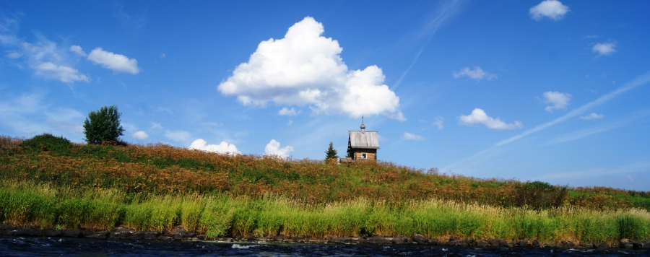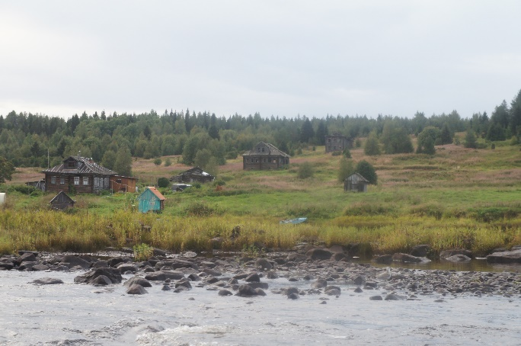
Ф.52 Береговая часовня ф.53 д. Кереть
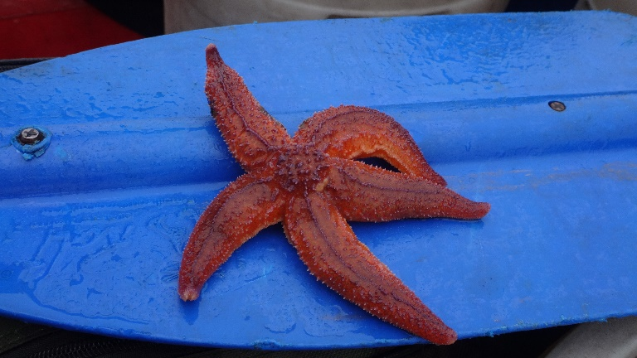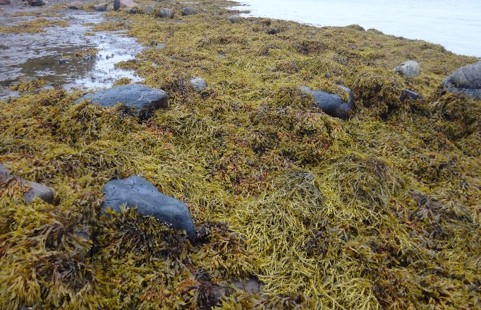
Ф. 54 Звезда Белого моря ф.55. Ламинарии
К природным объектам данной местности следует отнести то, что устье реки является составной частью Керетского заказника:
Из википедии:
Устье реки Кереть, острова, побережье и часть акватории Белого моря входят в Керетский заказник, расположенный в Лоухском районе в Кандалакшском заливе, имеющем статус водно-болотного угодья международного значения. Заказник создан в 1972 году для защиты мест массового воспроизводства гаги и других водоплавающих птиц, населяющих острова, многие виды которых занесены в Красные книги России и Карелии. В его акватории нередко можно видеть кольчатую нерпу, белуху и других морских млекопитающих. На внешних островах Керетских шхер произрастают редкие растения, занесённые в Красную книгу. Территория заказника служит буферной зоной Кандалакшского заповедника, а также местом для научных исследований и морских практик студентов Беломорских биологических станций, находящихся вблизи его границ. Прибрежная зона Чупинской губы богата разнообразными полезными ископаемыми. Река Кереть богата сёмгой и многими другими видами рыб.

7.2 Информация о районе путешествия
В Карелии 27 тысяч рек. Кереть — одна из популярных среди туристов, потому что до нее легко добраться. Маршрут Кереть — Белое море классический: туристы сплавляются по нему каждый год. Он подробно описан в отчетах и прорисован на топографических картах.
Постепенное нарастание сложности препятствий позволяет восстановить реакцию и спортивную форму, а также позволяет проходить маршрут сравнительно малоопытным группам при наличии опытного руководителя (организация страховки, запрет на прохождение опасных порогов) и хорошей дисциплины в группе.
Маршрут пролегает в Лоухском районе - самой северной части Республики Карелия Российской Федерации. Вся эта территория представляет собой всхолмленную равнину с абсолютными высотами до 500 м с многочисленными крупными и мелкими озерами и болотами. Район лежит в зоне тайги и лесотундры. Леса в основном хвойные из сосны и ели, из лиственных пород встречаются береза, осина, ольха. В лесу много ягод и грибов, в реках и озёрах ловится рыба: щука, окунь, плотва, язь. В районе велись и ведутся лесозаготовки, поэтому в самых неожиданных местах можно натолкнуться на действующие или брошенные временные поселки лесозаготовителей, лесовозные дороги, узкоколейные железные дороги, полусгнившие километровые столбы на берегах рек, полуразрушенные плотины в истоках рек, если они вытекают из озер. Основные населенные пункты сосредоточены около крупных рек, каналов, шоссейных и железных дорог. Часто можно встретить брошенные деревни, расположенные далеко от путей сообщения. Климат района умеренно континентальный. Наибольшее количество осадков выпадает зимой и осенью. Лето умеренно теплое, хотя возможны короткие периоды высокой (до +30⁰С) температуры. Гораздо вероятнее похолодания (днем до +7-10°С) Все реки района относятся к карельскому типу. Этот тип рек характеризуется короткими, часто мелкими, крутыми каменистыми порогами, разделенными глубокими и широкими, почти без течения, плесами. Пороги приурочены к выходам в русло коренных пород. На небольших реках часты лесные завалы. Питание рек смешанное, снегодождевое. Реки имеют высокое весеннее половодье, переходящее к массовому туристскому сезону (июль-август) в устойчивую летнюю межень. Меженный уровень может быть низким в сухое или высоким в дождливое лето. Реки доступны для спортивного сплава с середины июня до середины сентября.
Из крупных животных довольно часто можно увидеть оленей и лосей; лисы, волки, медведи из-за высокой активности человека встречаются гораздо реже. Разнообразен мир птиц: утки, дятлы, дикие гуси, чайки, кулики, трясогузки видны постоянно. Особенно славится здесь рыба: в реке и озерах ловится плотва, окунь, щука, язь, уклейка; в море - треска, зубатка, "бычок"; в период подъема красной рыбы на нерест (июль-начало сентября) в реке может попасться горбуша и форель, реже - сиг и семга, вытесняемые завезенной с тихого океана менее прихотливой и более примитивной горбушей. Лов рыбы на реке строго запрещен, и никаких лицензий на него взять нельзя. Туристы ловят на свой страх и риск.
Стандартный маршрут начинается в районном центре Лоухского района - пос. Лоухи, где есть магазины с достаточным набором продуктов, почта и электросвязь. Следует иметь в виду, что, хотя движение по дороге Санкт-Петербург-Мурманск и примыкающим к ней оживленное, остановить любую машину практически невозможно в связи с нежеланием водителей. Поэтому выбраться или заброситься можно исключительно по договоренности, а в случае чрезвычайного происшествия рассчитывать следует лишь на себя. На середине маршрута есть лишь один населенный пункт, где хотя бы теоретически можно пополнить запас продуктов, подзарядить аккумуляторы и т.п. - это станция Кереть (3 км на север от ж/д. моста по колее после пор. Сухой). На станции (так называется сам населенный пункт) живут не более 30 человек. В связи с отсутствием работы, школы, магазина, отопления в панельном доме деревня постепенно вымирает. Уже в море на пути следования встречаются деревня Кереть и поселок Чкаловский.
Наш маршрут оканчивался в месте, где раньше была паромная переправа у дер. Нижняя Полунга (можно дойти и до Чупы - это дополнительно 15 км по Чупа Губе).

7.3. Смета.

№ | Статья затрат | Сумма на 1 человека (руб.)
1 | Стоимость проезда на поезде Москва – Сегежа, Кемь - Москва | 3086
2 | Стоимость заброски | 1000
3 | Питание на маршруте, хоз. Расходы | 2500
 | ВСЕГО: | 6586

7.4. Список снаряжения, аптечка.
Снаряжение для похода:
Рафт Тайм-Триал (6 мест) | 2 | Катамаран-FOX-600 | 1 | Растворитель | 1
Карта | 2 | Спасжилеты (средние) | 8 | Карта-атлас | 1
Спасконец | 3 | Спасжилеты (мелкие) | 2 | Аптечка (медицинская) | 1
Аптечка-ремнабор | 2 | Вёсла | 12 | Насос со шлангами | 2
Каски | 10 | Ткань на заплаты | 3 | Ремнабор | 1
Рации | 3 | Клей-момент | 3 | Гермоупаковки | 10
Спутниковый телефон | 1

Снряжение для досуга:
Гитара | 1 | Волейбольный мяч | 1 | Футбольный мяч | 1
Карабины | 2 |  |  | Баня "Мобиба" | 1

Документы:
Маршрутная книжка | 1 | Раскладка продуктов | 1 | Меню | 1
Карта маршрута | 2 | Навигатор | 2 | Герма под документы | 2

Снаряжение для бивака:
Перчатки рабочие (пара) | 2 | Тент (групповой) | 1 | Бензопила | 1
Верёвка для тента | 1 | Масло для цепи | 2,5 л | Бензин для бензопилы | 2,5 л
Лопата штыковая | 1 | Лопата совковая | 1 | Топор | 1
Палатка 3-х местная | 3 | Палатка 2-х местная | 2 | Палатка - туалет | 1
Коврики | 2 | Герма для б/пилы | 1 | Мешки под мусор (60 л) | 1 уп.
Бухта пропеленовой верёвки | 1 | Скотч | 1 рул.

Кухня:
Решётка | 1 | Вёдра с крышками | 2 | Ножовка | 1
Двуручная пила | 1 | Ковшик | 1 | Точило | 1
Половник | 2 | Складное ведро для воды | 1 | Нож большой | 1
Разделочная доска (большая) | 2 | Нож маленький | 2 | Миска для салата | 1
Продукты питания |  | Фэри | 1 | Губки | 4
Сковорода | 1 | Спички (упаковка) | 1 | Половник | 1
Рабочие рукавицы (пара) | 2 | Таганок | 1 | Сеточка | 1
Плёнка пищевая (рулон) | 1 | Тёрка | 1 | Открывашка | 1

Личное:
Миска | 1 | Кружка | 1 | Ложка столовая | 2
Ложка маленькая | 1 | Рубашка с дл. рукавом | 1 | Нож | 1
Фотоаппарат Canon | 1 | Запасные батарейки пальч. | 10 | Запасные батарейки миз. | 6
Сидушка | 1 | Спортивная шапка | 1 | Бейсболка | 1
Непромокаемый костюм | 1 | Сапоги (пара) | 1 | Кроссовки (пара) | 1
Сланцы (пара) | 1 | Куртка от дождя | 1 | Флиска | 1
Фонарик | 1 | Упаковка под посуду | 1 | Телефон (зап.бат.) | 1
Шорты | 1 | Купальный костюм | 1 | Неопреновые носки (пара) | 1
Коврик | 1 | Тонкие перчатки (пара) | 1 | Неопреновые перчатки (пара) | 1
Термобельё | 1 | Нижнее бельё | 2 | Туалетная бумага (рулон) | 1
Термоноски (пара) | 1 | Носки простые (пара) | 2 | Спиннинг | 1
Средство от комаров | 2 | Носки шерст. (пар) | 1 | Спички в герме | 1
Футболка | 1 | Мыльные принадлежности | 1 | Зажигалка | 3
Полотенце | 1 | Спортивные штаны | 2 | Дождевик | 1

Аптечка
Вата | бинты разные, стерильные | Парацетамол
лейкопластырь разного размера | лейкопластырь бактерицидный | Упса
Фастум-гель | Разогреваюшая мазь | Жгут
Смекта | Нашатырный спирт | Капли в нос
Фестал | Глазные капли | Перекись водорода
бинты разные, не стерильные | Цитрамон "П" | Ножницы
Йод | Фурацилин | крем "Спасатель"
Анальгин | Нош-па | Иммодиум
Валидол | Нитраглецирин | Бромгексин

8. Литература и источники информации
1. А.Л. Шилов «На байдарках по карелии», часть 1,2, 2005 г.
2. Борис Котельников. Кереть – 2013. «А мы уйдем на север!..» Доступно в сети интернет: turizmvnn.ru/
3. Сергей Кожин, н. Новгород, отчет о сплаве по р. Кереть, 2018. Доступно в сети интернет, weter-peremen.org.
4. Григорьев В.Н. Туристические районы СНГ. Доступно в сети интернет: veslo.ru

9. Копия маршрутной книжки.

